ГЛАВА 2.

МЕТОДИЧЕСКИЙ АНАЛИЗ РЕЗУЛЬТАТОВ ЕГЭ ПО ФИЗИКЕ

РАЗДЕЛ 1. ХАРАКТЕРИСТИКА УЧАСТНИКОВ ЕГЭ ПО ФИЗИКЕ

Количество участников ЕГЭ по учебному предмету (за 3 года)
Таблица 2-1
2023 г. |  | 2024 г. |  | 2025 г.
чел. | % от общего числа участников | чел. | % от общего числа участников | чел. | % от общего числа участников
1147 | 11,02 | 1075 | 11,03 | 1163 | 11,4

Процентное соотношение юношей и девушек, участвующих в ЕГЭ (за 3 года)
Таблица 2-2
Пол | 2023 г. |  | 2024 г. |  | 2025 г.
Пол | чел. | % от общего числа участников | чел. | % от общего числа участников | чел. | % от общего числа участников
Женский | 169 | 14,73 | 190 | 17,67 | 199 | 17,11
Мужской | 978 | 85,27 | 885 | 82,33 | 964 | 82,89

Количество участников экзамена в регионе по категориям (за 3 года)
Таблица 2-3
Категория участика | 2023 г. |  | 2024 г. |  | 2025 г.
Категория участика | чел. | % от общего числа участников | чел. | % от общего числа участников | чел. | % от общего числа участников
ВТГ, обучающихся по программам СОО | 1116 | 97,3 | 1051 | 97,77 | 1139 | 97,94
ВТГ, обучающихся по программам СПО | 7 | 0,61 | 5 | 0,47 | 5 | 0,43
ВПЛ | 24 | 2,09 | 19 | 1,77 | 19 | 1,63

  - Количество участников экзамена в регионе по типам ОО

Таблица 2-4
№ п/п | Категория участника | 2023 |  | 2024 |  | 2025
№ п/п | Категория участника | чел. | % от общего числа участников | чел. | % от общего числа участников | чел. | % от общего числа участников
1 | Средняя общеобразовательная школа | 662 | 57,72 | 613 | 57,02 | 675 | 58,04
2 | Средняя общеобразовательная школа с углубленным изучением отдельных предметов | 64 | 5,58 | 61 | 5,67 | 51 | 4,39
3 | Гимназия | 147 | 12,82 | 152 | 14,14 | 163 | 14,02
4 | Лицей | 152 | 13,25 | 133 | 12,37 | 158 | 13,59
5 | Средняя общеобразовательная школа-интернат |  |  |  |  | 1 | 0,09
6 | Лицей-интернат | 10 | 0,87 | 18 | 1,67 | 15 | 1,29
7 | Кадетская школа-интернат | 11 | 0,96 | 8 | 0,74 | 10 | 0,86
8 | Общеобразовательная школа-интернат с первоначальной летной подготовкой | 69 | 6,02 | 63 | 5,86 | 65 | 5,59
9 | Специальная (коррекционная) школа-интернат | 1 | 0,09 | 1 | 0,09
10 | Специальное профессиональное училище |  |  | 1 | 0,09
11 | Открытая (сменная) общеобразовательная школа |  |  |  |  | 1 | 0,09
12 | Техникум | 1 | 0,09 | 1 | 0,09
13 | Иное | 30 | 2,62 | 24 | 2,23 | 24 | 2,06

Количество участников ЕГЭ по учебному предмету по АТЕ региона
Таблица 2-5
№ п/п | Наименование АТЕ | Количество участников ЕГЭ по учебному предмету | % от общего числа участников в регионе
1 | Алейский район | 4 | 0,34
2 | Алтайский район | 5 | 0,43
3 | Баевский район | 1 | 0,09
4 | Бийский район | 12 | 1,03
5 | Благовещенский район | 7 | 0,60
6 | Бурлинский район | 3 | 0,26
7 | Быстроистокский район | 4 | 0,34
8 | Волчихинский район | 4 | 0,34
9 | Егорьевский район | 2 | 0,17
10 | Ельцовский район | 2 | 0,17
11 | Завьяловский район | 9 | 0,77
12 | Залесовский муниципальный округ | 4 | 0,34
13 | Змеиногорский район | 11 | 0,95
14 | Заринский район | 2 | 0,17
15 | Зональный район | 5 | 0,43
16 | Калманский район | 1 | 0,09
17 | Каменский район | 14 | 1,20
18 | Ключевский район | 4 | 0,34
19 | Косихинский район | 5 | 0,43
20 | Красногорский район | 2 | 0,17
21 | Краснощековский район | 4 | 0,34
22 | Крутихинский район | 6 | 0,52
23 | Кулундинский район | 8 | 0,69
24 | Курьинский район | 7 | 0,60
25 | Кытмановский район | 4 | 0,34
26 | Локтевский район | 10 | 0,86
27 | Мамонтовский район | 4 | 0,34
28 | Михайловский район | 5 | 0,43
29 | Немецкий национальный район | 12 | 1,03
30 | Новичихинский район | 2 | 0,17
31 | Павловский район | 25 | 2,15
32 | Панкрушихинский район | 4 | 0,34
33 | Первомайский район | 12 | 1,03
34 | Петропавловский район | 6 | 0,52
35 | Поспелихинский район | 8 | 0,69
36 | Ребрихинский район | 6 | 0,52
37 | Родинский район | 3 | 0,26
38 | Романовский район | 5 | 0,43
39 | Рубцовский район | 3 | 0,26
40 | ЗАТО Сибирский | 14 | 1,20
41 | Смоленский район | 9 | 0,77
42 | Советский район | 3 | 0,26
43 | Солонешенский район | 6 | 0,52
44 | Солтонский район | 4 | 0,34
45 | Суетский район | 2 | 0,17
46 | Табунский район | 3 | 0,26
47 | Тальменский район | 19 | 1,63
48 | Тогульский район | 4 | 0,34
49 | Топчихинский район | 9 | 0,77
50 | Третьяковский район | 2 | 0,17
51 | Троицкий район | 8 | 0,69
52 | Тюменцевский район | 2 | 0,17
53 | Усть-Калманский район | 1 | 0,09
54 | Усть-Пристанский район | 1 | 0,09
55 | Хабарский район | 3 | 0,26
56 | Целинный район | 4 | 0,34
57 | Чарышский район | 2 | 0,17
58 | Шипуновский район | 7 | 0,60
59 | Шелаболихинский район | 3 | 0,26
60 | г. Алейск | 19 | 1,63
61 | г. Барнаул | 380 | 32,67
62 | г. Белокуриха | 6 | 0,52
63 | г. Бийск | 107 | 9,20
64 | г. Заринск | 28 | 2,41
65 | г. Новоалтайск | 69 | 5,93
66 | г. Рубцовск | 48 | 4,13
67 | г. Славгород | 22 | 1,89
68 | г. Яровое | 12 | 1,03
69 | Краевые образовательные организации | 102 | 8,77
70 | Краевые коррекционные образовательные организации | 1 | 0,09
71 | Негосударственные образовательные организации | 4 | 0,34

  - Прочие характеристики участников экзаменационной кампании - нет

ВЫВОДЫ о характере изменения количества участников ЕГЭ по учебному предмету
Постепенное уменьшение количества выпускников, выбирающих ЕГЭ по физике, которое наблюдалось последние годы, сменилось на повышение – на 7,57 % (2023 год – 1147 чел., 2024 год – 1075 чел., 2025 год – 1163 чел.). Можно предположить, что прекращению снижения способствовали мероприятия Министерства образования и науки Алтайского края, направленные на развитие инженерного образования (профессиональное развитие учителей-предметников, совершенствование подготовки ЕГЭ по физике, организация экскурсий для обучающихся на промышленные предприятия региона и в научные лаборатории высших учебных заведений и др.).
Как и в прошлые годы, количество девушек, участвующих в ЕГЭ, по сравнению с количеством юношей, примерно в пять раз меньше.
Других значительных изменений количества участников ЕГЭ по физике в Алтайском крае в целом, по отдельным категориям, видам образовательных организаций и АТЕ не наблюдается.

РАЗДЕЛ 2. ОСНОВНЫЕ РЕЗУЛЬТАТЫ ЕГЭ ПО ПРЕДМЕТУ

2.1. Диаграмма распределения тестовых баллов участников ЕГЭ по предмету в 2025 г. (количество участников, получивших тот или иной тестовый балл)

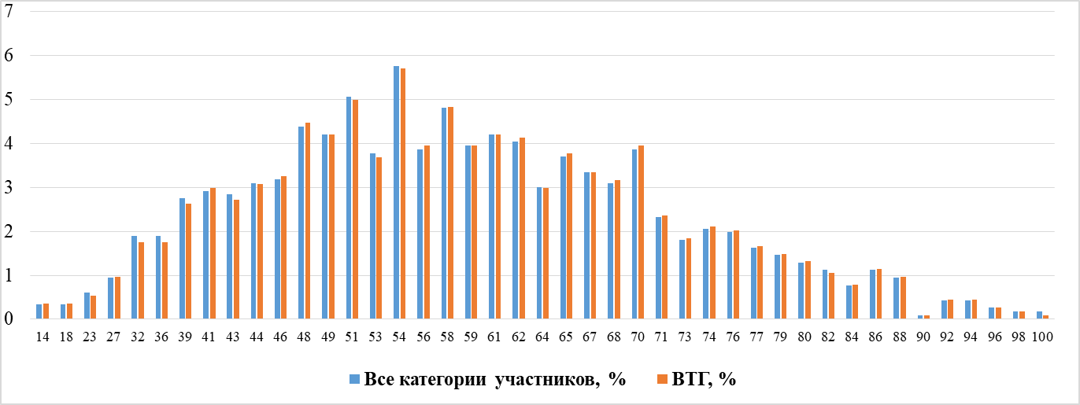

2.2. Динамика результатов ЕГЭ по предмету за последние 3 года
Таблица 2-6
№ п/п | Участников, набравших балл | Год проведения ГИА
№ п/п | Участников, набравших балл | 2023 г. | 2024 г. | 2025 г.
 | ниже минимального балла, % | 6,02 | 2,70 | 4,13
 | от минимального балла до 60 баллов, % | 74,46 | 56,24 | 52,54
 | от 61 до 80 баллов, % | 14,21 | 31,47 | 37,83
 | от 81 до 100 баллов, % | 5,32 | 9,59 | 5,50
 | средний тестовый балл | 51,46 | 59,17 | 58,01

2.3. Результаты ЕГЭ по учебному предмету по группам участников экзамена с различным уровнем подготовки

2.3.1. в разрезе категорий участников ЕГЭ
Таблица 2-7
№ п/п | Категории участников | Количество участников, чел. | Доля участников, у которых полученный тестовый балл
№ п/п | Категории участников | Количество участников, чел. | ниже минимального | от минимального балла до 60 баллов | от 61 до 80 баллов | от 81 до 100 баллов
 | ВТГ, обучающиеся по программам СОО | 1139 | 3,95 | 52,24 | 38,37 | 5,44
 | ВТГ, обучающиеся по программам СПО | 5 | 0 | 100 | 0 | 0
 | ВПЛ | 19 | 15,79 | 57,89 | 15,79 | 10,53
 | Участники экзамена с ОВЗ | 3 | 33,33 | 33,33 | 33,33 | 0

2.3.2. в разрезе типа ОО

Таблица 2-8
№ п/п | Тип ОО | Количество участников, чел. | Доля участников, получивших тестовый балл
№ п/п | Тип ОО | Количество участников, чел. | ниже минимального | от минимального до 60 баллов | от 61 до 80 баллов | от 81 до 100 баллов
1 | СОШ | 675 | 5,04 | 57,33 | 34,96 | 2,67
2 | СОШ с УИОП | 51 | 0 | 43,14 | 43,14 | 13,73
3 | Гимназии, лицеи | 321 | 2,18 | 42,06 | 46,42 | 9,35
4 | Интернаты | 25 | 4 | 36 | 36 | 24
5 | Вечерние и открытые (сменные) ОШ | 1 | 0 | 0 | 0 | 100
6 | Другие | 66 | 4,55 | 63,64 | 31,82 | 0

2.3.3. юношей и девушек
Таблица 2-9
№ п/п | Пол | Количество участников, чел. | Доля участников, получивших тестовый балл
№ п/п | Пол | Количество участников, чел. | ниже минимального | от минимального до 60 баллов | от 61 до 80 баллов | от 81 до 100 баллов
1. | женский | 199 | 2,51 | 45,73 | 43,72 | 8,04
2. | мужской | 964 | 4,46 | 53,94 | 36,62 | 4,98

2.3.4. В сравнении по АТЕ
Таблица 2-10

№  п/п | Наименование АТЕ | Количество участников экзамена, чел. | Доля участников, получивших тестовый балл
№  п/п | Наименование АТЕ | Количество участников экзамена, чел. | ниже минимального | от минимального балла до 60 баллов | от 61 до 80 баллов | от 81 до 99 баллов
1 | Алейский район | 4 | 0,00 | 75,00 | 25,00 | 0,00
2 | Алтайский район | 5 | 0,00 | 60,00 | 40,00 | 0,00
3 | Баевский район | 1 | 0,00 | 0,00 | 0,00 | 100,00
4 | Бийский район | 12 | 0,00 | 50,00 | 50,00 | 0,00
5 | Благовещенский район | 7 | 0,00 | 42,86 | 42,86 | 14,29
6 | Бурлинский район | 3 | 0,00 | 0,00 | 100,00 | 0,00
7 | Быстроистокский район | 4 | 50,00 | 50,00 | 0,00 | 0,00
8 | Волчихинский район | 4 | 0,00 | 100,00 | 0,00 | 0,00
9 | Егорьевский район | 2 | 0,00 | 100,00 | 0,00 | 0,00
10 | Ельцовский район | 2 | 0,00 | 100,00 | 0,00 | 0,00
11 | Завьяловский район | 9 | 0,00 | 55,56 | 44,44 | 0,00
12 | Залесовский муниципальный округ | 4 | 0,00 | 75,00 | 25,00 | 0,00
13 | Змеиногорский район | 11 | 0,00 | 81,82 | 18,18 | 0,00
14 | Заринский район | 2 | 0,00 | 100,00 | 0,00 | 0,00
15 | Зональный район | 5 | 40,00 | 40,00 | 20,00 | 0,00
16 | Калманский район | 1 | 0,00 | 0,00 | 100,00 | 0,00
17 | Каменский район | 14 | 7,14 | 64,29 | 21,43 | 7,14
18 | Ключевский район | 4 | 0,00 | 50,00 | 50,00 | 0,00
19 | Косихинский район | 5 | 0,00 | 80,00 | 20,00 | 0,00
20 | Красногорский район | 2 | 0,00 | 50,00 | 50,00 | 0,00
21 | Краснощековский район | 4 | 0,00 | 50,00 | 50,00 | 0,00
22 | Крутихинский район | 6 | 0,00 | 33,33 | 66,67 | 0,00
23 | Кулундинский район | 8 | 12,50 | 75,00 | 0,00 | 12,50
24 | Курьинский район | 7 | 14,29 | 42,86 | 42,86 | 0,00
25 | Кытмановский район | 4 | 0,00 | 50,00 | 50,00 | 0,00
26 | Локтевский район | 10 | 0,00 | 40,00 | 60,00 | 0,00
27 | Мамонтовский район | 4 | 0,00 | 100,00 | 0,00 | 0,00
28 | Михайловский район | 5 | 0,00 | 60,00 | 40,00 | 0,00
29 | Немецкий национальный район | 12 | 0,00 | 50,00 | 50,00 | 0,00
30 | Новичихинский район | 2 | 0,00 | 50,00 | 50,00 | 0,00
31 | Павловский район | 25 | 0,00 | 76,00 | 24,00 | 0,00
32 | Панкрушихинский район | 4 | 0,00 | 75,00 | 25,00 | 0,00
33 | Первомайский район | 12 | 8,33 | 75,00 | 16,67 | 0,00
34 | Петропавловский район | 6 | 16,67 | 33,33 | 50,00 | 0,00
35 | Поспелихинский район | 8 | 0,00 | 75,00 | 25,00 | 0,00
36 | Ребрихинский район | 6 | 0,00 | 66,67 | 33,33 | 0,00
37 | Родинский район | 3 | 0,00 | 66,67 | 33,33 | 0,00
38 | Романовский район | 5 | 0,00 | 80,00 | 20,00 | 0,00
39 | Рубцовский район | 3 | 0,00 | 66,67 | 33,33 | 0,00
40 | ЗАТО Сибирский | 14 | 0,00 | 35,71 | 57,14 | 7,14
41 | Смоленский район | 9 | 0,00 | 55,56 | 44,44 | 0,00
42 | Советский район | 3 | 0,00 | 66,67 | 33,33 | 0,00
43 | Солонешенский район | 6 | 0,00 | 83,33 | 16,67 | 0,00
44 | Солтонский район | 4 | 0,00 | 75,00 | 25,00 | 0,00
45 | Суетский район | 2 | 0,00 | 100,00 | 0,00 | 0,00
46 | Табунский район | 3 | 0,00 | 100,00 | 0,00 | 0,00
47 | Тальменский район | 19 | 0,00 | 73,68 | 26,32 | 0,00
48 | Тогульский район | 4 | 25,00 | 75,00 | 0,00 | 0,00
49 | Топчихинский район | 9 | 11,11 | 44,44 | 44,44 | 0,00
50 | Третьяковский район | 2 | 0,00 | 100,00 | 0,00 | 0,00
51 | Троицкий район | 8 | 37,50 | 50,00 | 0,00 | 12,50
52 | Тюменцевский район | 2 | 0,00 | 0,00 | 100,00 | 0,00
53 | Усть-Калманский район | 1 | 0,00 | 100,00 | 0,00 | 0,00
54 | Усть-Пристанский район | 1 | 0,00 | 0,00 | 100,00 | 0,00
55 | Хабарский район | 3 | 0,00 | 66,67 | 33,33 | 0,00
56 | Целинный район | 4 | 0,00 | 50,00 | 50,00 | 0,00
57 | Чарышский район | 2 | 0,00 | 50,00 | 50,00 | 0,00
58 | Шипуновский район | 7 | 0,00 | 71,43 | 28,57 | 0,00
59 | Шелаболихинский район | 3 | 33,33 | 66,67 | 0,00 | 0,00
60 | г. Алейск | 19 | 0,00 | 68,42 | 26,32 | 5,26
61 | г. Барнаул | 380 | 3,68 | 42,89 | 43,16 | 10,26
62 | г. Белокуриха | 6 | 0,00 | 100,00 | 0,00 | 0,00
63 | г. Бийск | 107 | 7,48 | 51,40 | 38,32 | 2,80
64 | г. Заринск | 28 | 3,57 | 32,14 | 60,71 | 3,57
65 | г. Новоалтайск | 69 | 2,90 | 57,97 | 36,23 | 2,90
66 | г. Рубцовск | 48 | 2,08 | 54,17 | 37,50 | 6,25
67 | г. Славгород | 22 | 0,00 | 54,55 | 45,45 | 0,00
68 | г. Яровое | 12 | 0,00 | 41,67 | 50,00 | 8,33
69 | Краевые образовательные организации | 102 | 2,94 | 51,96 | 39,22 | 5,88
70 | Краевые коррекционные образовательные организации | 1 | 100,00 | 0,00 | 0,00 | 0,00
71 | Негосударственные образовательные организации | 4 | 0,00 | 50,00 | 50,00 | 0,00

2.4. Выделение перечня ОО, продемонстрировавших наиболее высокие и низкие результаты ЕГЭ по предмету

2.4.1. Перечень ОО, продемонстрировавших наиболее высокие результаты ЕГЭ по физике

Таблица 2-11
№  п/п | Название ОО |  | Количество участников, чел. |  | Доля ВТГ, получивших тестовый балл
№  п/п |  |  |  |  | от 81 до 100 баллов |  |  | от 61 до 80 баллов |  |  | от минимального до 60 баллов |  |  | ниже минимального
 |  |  |  |  |  |  |  |  |  |  | 00
1 | МБОУ "Лицей №124" (г. Барнаул) |  | 27 |  | 40,74 |  |  | 59,26 |  |  | 0,00 |  |  | 0,00
2 | КГБОУ "Бийский лицей-интернат Алтайского края" (БЛИАК) (Краевые образовательные организации) |  | 15 |  | 40,00 |  |  | 53,33 |  |  | 6,67 |  |  | 0,00
3 | МБОУ "Гимназия № 42" (г. Барнаул) |  | 17 |  | 29,41 |  |  | 52,94 |  |  | 17,65 |  |  | 0,00
 |  |  |  |  |  |  |  |  |  |  | - 3
4 | МАОУ "СОШ №132" им. Н.М. Малахова  (г. Барнаул) |  | 12 |  | 16,67 |  |  | 41,67 |  |  | 41,67 |  |  | 0,00
5 | МБОУ "Лицей №130" (г. Барнаул) |  | 13 |  | 15,38 |  |  | 30,77 |  |  | 53,85 |  |  | 0,00
6 | МБОУ СОШ № 3 (г. Бийск) |  | 11 |  | 9,09 |  |  | 45,45 |  |  | 45,45 |  |  | 0,00
7 | МБОУ "Гимназия №80" (г. Барнаул) |  | 12 |  | 8,33 |  |  | 50,00 |  |  | 41,67 |  |  | 0,00
8 | МБОУ "СОШ № 1" (г. Новоалтайск) |  | 12 |  | 8,33 |  |  | 50,00 |  |  | 41,67 |  |  | 0,00
9 | МБОУ СОШ ГО ЗАТО Сибирский Алтайского края (ЗАТО Сибирский) |  | 14 |  | 7,14 |  |  | 57,14 |  |  | 35,71 |  |  | 0,00
10 | МБОУ "СОШ № 19 города Новоалтайска Алтайского края" (г. Новоалтайск) |  | 14 |  | 7,14 |  |  | 50,00 |  |  | 42,86 |  |  | 0,00
 |  |  |  |  |  |  |  |  |  |  |  |  | - ,
 |  |  |  |  |  |  |  |  | - 0
 |  |  |  |  |  |  |  |  | - 3
 |  |  |  |  |  |  |  |  | - 0
 |  |  |  |  |  | - 00
- )
 |  |  |  |  |  |  |  |  |  | ,0
 |  |  |  |  |  |  |  |  |  |  |  |  | 00
 |  |  |  |  | 00
 |  |  |  |  |  |  | 0
 |  |  |  |  |  |  |  |  |  | 0
 |  |  |  |  |  |  |  |  |  |  |  |  | ,
 |  |  |  |  |  |  |  |  |  |  |  |  | ,
 |  |  |  |  |  |  |  |  |  | 0
 |  |  |  |  |  |  | 0

2.4.2. Перечень ОО, продемонстрировавших низкие результаты ЕГЭ по предмету

Таблица 2-12
№ п/п | Название ОО | Количество участников, чел. | Доля ВТГ, получивших тестовый балл
№ п/п | Название ОО | Количество участников, чел. | ниже минимального | от минимального до 60 баллов |  | от 61 до 80 баллов |  | от 81 до 100 баллов
1 | МБОУ "СОШ № 127" (г. Барнаул) | 11 | 18,18 | 45,45 |  | 27,27 |  | 9,09
2 | МБОУ "Гимназия № 11" (г. Бийск) | 18 | 5,56 | 27,78 |  | 66,67 |  | 0,00
3 | МБОУ "Лицей № 129" (г. Барнаул) | 21 | 4,76 | 52,38 |  | 42,86 |  | 0,00

2.5. ВЫВОДЫ о характере изменения результатов ЕГЭ по предмету

На основе приведенных в разделе показателей фиксируются значимые изменения в результатах ЕГЭ 2025 г. по учебному предмету относительно результатов ЕГЭ 2023 г. и 2024 г., приводятся гипотезы о причинах отмеченных значимых изменений результатов ЕГЭ.
- По сравнению с результатом прошлого года средний балл уменьшился примерно на 1,8 %, но остался более высоким, чем в 2023 году:
- 2025 год – 58,01 баллов;
- 2024 год – 59,08 баллов;
- 2023 год – 51,46 баллов.

2. По сравнению с прошлым2024 годом осталсяось неизменным значение минимальныйого тестовыйого балла (14), которыйе набрали 4 человека (МКОУ «Тогульская СОШ» Тогульского района, МБОУ «СОШ № 1» г. Бийска, МБОУ «ФОСШ им. М.Б. Копытова» г. Бийска и МБОУ СОШ № 30 г. Новоалтайска):

; 8 баллов (2 человека, выпускники МБОУ «СОШ № 103» и МБОУ «Лицей «Сигма» г. Барнаула).
Уменьшилось количество выпускников, набравших 100 баллов до 1 человека в 2025 году (выпускник МБОУ «Лицей № 124» г. Барнаула):
Барнаула, МБОУ «Лицей № 129» г. Барнаула и МБОУ «Гимназия № 11» г. Бийска); 2
023 год – 3 человека (выпускники МБОУ «Троицкая СОШ № 2» Троицкого района, МБОУ «СОШ № 17» г. Бийска и МБОУ «СОШ № 10» г. Славгорода).
По сравнению с прошлым2024 годомоч полторадва раувеличилась доля участников ЕГЭ по физике, не набравших минимума (36 баллов), но результат стал лучше в полтора раза по сравнению с 2023 годом:

2024 год – 2,70 %,
2023 год – 6,02 %.
Отмечена тенденция снижения доли участников ЕГЭ по физике, набравших от минимального балла до 60 баллов:

2024 год – 55,96 %,
2023 год – 74,46 %;
- По сравнению с прошлым годом почти на 42 % уменьшилась доля участников ЕГЭ по физике, набравших от 81 до 100 баллов, но при этом на 6,6 % увеличилась доля выпускников, набравших от 61 до 80 баллов, соответственно:
- 2025 год – 5,50 % (37,83 %),
- 2024 год – 9,59 % (31,28 %),
- 2023 год – 5,06 % (14,21 %).

На незначительное понижение среднего балла ЕГЭ по физике в 2025 году, вероятно, повлияло увеличение количества выпускников, выбирающих ЕГЭ по данному предметуфизике. Ково экзаменуемых выросло на 7,57 %, при этом немного увеличилось и значение процента от общего числа участников экзамена (20253 год – 11,4 %117 чел., 2024 г3 %075 чел., 20235 год – 1 чел.). Коме этого, по сю с прошлым годом произошло достаточно заметное изменение соотношения количества человек в группах экзаменуемых с различным ровнем подготовки: Ддоля выпускников, набравших от 61 д 80 баллов, увеличилась за счет высокобалльников и выпускников, набравших от минимального балла до 60 баллов.
Тем не менее, значение среднего балла осталось значительно выше, чем, в 2023 году и ранее, несмотря на увеличение числа участников, что свидетельствует о сохранении уровня подготовки выпускников общеобразовательных организаций Алтайского края. Это обстоятельство позволяет говорить о стабильности качества подготовки обучающихся, в том числе с помощью дистанционной подготовки выпускников общеобразовательных организаций Алтайского края. На вебинарах, записи которых были размещены на сайтах Института цифровых технологий, электроники и физики (АлтГУ) и КАУ ДПО «АИРО имени А.М. Топорова», рассматривались типовые задания ЕГЭ по физике 2025 года (проект «Углубленное изучение физики» на платформе МТС Линк (https://my.mts-link.ru/5496977/305816940). Выпускникам также была предоставлена возможность самостоятельного онлайн-тестирования по всем темам школьного курса физики: https://public.edu.asu.ru/course/view.php?id=151;
https://public.edu.asu.ru/course/view.php?id=363. Достоинством указанных ресурсов является наличие подробного объяснения алгоритма решения заданий разного уровня сложности по всем темам школьного курса физики, ознакомление с критериями оценивания заданий с развёрнутым ответом и анализ основных ошибок, которые допускали выпускники прошлых лет при решении заданий части 1 и 2 КИМ ЕГЭ.
тельно занимались на платформе ФИПИ, работая с Открытым банком заданий по физике: https://ege.fipi.ru/bank/index.php?proj=BA1F39653304A5B041B656915DC36B38.
Следует отметить, что на страницах отделения по физике КУМО (сайт КАУ ДПО «АИРО имени А.М. Топорова» – https://iro22.ru/kumo/physics/) регулярно размещались методические материалы для учителей физики, с учётом требований к предметным результатам освоения основной образовательной программы среднего общего образования на основе ФГОС (среди размещенного контента: материалы мастер-классов, стажерских практик на базе региональных инновационных площадок и др.).

Раздел 3. АНАЛИЗ РЕЗУЛЬТАТОВ ВЫПОЛНЕНИЯ ЗАДАНИЙ КИМ

3.1. Анализ выполнения заданий КИМ

Анализ выполнения КИМ проводился на основе всего массива результатов участников основного дня основного периода ЕГЭ по физике в Алтайском вне зависимости от выполненного участником экзамена варианта КИМ.
Анализ проводился в соответствии с методическими традициями предмета и особенностями экзаменационной модели по предмету (например, по группам заданий одинаковой формы, по видам деятельности, по тематическим разделам и т.п.).

В КИМ по физике в 2025 году представлены 26 заданий, проверяющих следующие группы предметных результатов:
применение изученных понятий, моделей, величин и законов для описания физических процессов;
анализ физических процессов и явлений с использованием изученных теоретических положений, законов и физических величин;
методологические умения;
умение решать качественные и расчётные задачи различных типов.
Большая группа заданий базового и повышенного уровней проверяет освоение понятийного аппарата курса физики, при этом задания строятся на применении понятий, моделей, величин или законов в различных ситуациях. Поскольку на ЕГЭ по физике в силу технологических сложностей невозможно использовать лабораторное оборудование, то овладение методологическими умениями проверяется при помощи модельных заданий теоретического характера. Эти задания оценивают отдельные приемы проведения измерений и исследований зависимостей физических величин.

Большой блок заданий посвящён оценке умения решать качественные и расчётные задачи по физике. Здесь предлагаются задания как с явно заданной физической моделью, так и более сложные, с неявно заданной моделью.
Сформированность предметного результата проверяется в процессе выполнения целого комплекса действий: выбор на основании анализа условия физической модели, отвечающей требованиям задачи; применение формул, законов, закономерностей и постулатов физических теорий при использовании математических методов решения задач;
проведение расчётов на основании имеющихся данных; анализ результатов и корректировка методов решения с учётом полученных результатов.
Умение работать с информацией физического содержания проверяется опосредованно через использование в текстах заданий различных способов представления информации: текста, графиков, схем, рисунков.
Содержание заданий на примере открытого варианта 328 охватывает все разделы курса физики средней школы, количество заданий по каждому из разделов примерно пропорционально учебному времени, отводимому на его изучение. Минимальное количество баллов ЕГЭ по физике (36), подтверждающее освоение выпускником программы среднего общего образования, устанавливается, исходя из требований освоения стандарта базового уровня.
Часть 1 содержит 23 задания с кратким ответом, из них 11 заданий с записью ответа в виде числа или двух чисел и 12 заданий на установление соответствия и множественный выбор, в которых ответы необходимо записать в виде последовательности цифр.

Часть 2 содержит 7 заданий с развёрнутым ответом, в которых необходимо представить решение задачи или ответ в виде объяснения с опорой на изученные явления или законы.
Часть 1 содержит 20 заданий с кратким ответом, из них 11 заданий с записью ответа в виде числа или двух чисел и 9 заданий на установление соответствия и множественный выбор, в которых ответы необходимо записать в виде последовательности цифр.
Часть 2 содержит 6 заданий с развёрнутым ответом, в которых необходимо представить решение задачи или ответ в виде объяснения с опорой на изученные явления или законы.
ЕГЭ по физике является экзаменом по выбору выпускников и предназначен для дифференциации при поступлении в высшие учебные заведения. Для этих целей в работу включены задания трёх уровней сложности: базового (17 заданий), повышенного (6 заданий) и высокого (3 задания). Использование в экзаменационной работе заданий повышенного и высокого уровней сложности позволяет оценить степень подготовленности обучающегося к продолжению образования в вузе.
Изменения в КИМ ЕГЭ в 2025 году по сравнению с 2024 годом, практически отсутствуют: осталась без изменений структура КИМ ЕГЭ по физике и лишь расширен спектр проверяемых элементов содержания в заданиях линий 2, 4, 8, 16, 21, 22 и 26.

3.1.1.

Статистический анализ выполнения заданий КИМ в 2025 году

3.1.1.1. Основные статистические характеристики выполнения заданий КИМ в 2025 году

Для анализа основных статистических характеристик заданий использовался обобщенный план варианта КИМ в соответствии со Спецификацией КИМ для проведения ЕГЭ по физике в 2025 году с указанием средних по Алтайскому краю процентов выполнения заданий каждой линии, каждого критерия оценивания заданий (Таб. 2-13, Таб. 2-14).
Основные статистические характеристики выполнения заданий в целом представлены в таблице 2-13.

Таблица 2-13
Основные статистические характеристики выполнения заданий
Номер задания/критерия оценивания в КИМ | Проверяемые элементы содержания / умения | Уровень сложности | Процент выполнения задания в Алтайском крае  в группах участников экзамена с разными уровнями подготовки
Номер задания/критерия оценивания в КИМ | Проверяемые элементы содержания / умения | Уровень сложности | средний процент  выполнения | в группе не преодолевших минимальный балл, % | в группе от минимального до 60 т.б. | в группе от 61 до 80 т.б. | в группе от 81 до 100 т.б.
1 | Код элемента содержания 1.1.5, 1.1.6.  Применять при описании физических процессов и явлений величины и законы | Б | 67,08 | 4,44 | 53,61 | 87,64 | 96,77
2 | Код элемента содержания 1.2.4, 1.2.6, 1.2.7, 1.2.8.  Применять при описании физических процессов и явлений величины и законы | Б | 91,75 | 31,11 | 90,08 | 99,08 | 100
3 | Код элемента содержания 1.4.1, 1.4.3, 1.4.4, 1.4.6–1.4.8  Применять при описании физических процессов и явлений величины и законы | Б | 83,06 | 8,89 | 76,13 | 97,94 | 98,39
4 | Код элемента содержания 1.3.1, 1.3.3, 1.3.6, 1.5.2, 1.5.4, 1.5.5.  Применять при описании физических процессов и явлений величины и законы | Б | 51,01 | 2,22 | 31,76 | 76,2 | 93,55
5 | Код элемента содержания 1.  Анализировать физические процессы (явления), используя основные положения и законы, изученные в курсе физики | П | 67,34 | 24,44 | 54,29 | 85,35 | 96,77
6 | Код элемента содержания 1.  Анализировать физические процессы (явления), используя основные положения и законы, изученные в курсе физики. Применять при описании физических процессов и явлений величины и законы | Б | 61,55 | 25,56 | 45,71 | 82,49 | 91,94
7 | Код элемента содержания 2.1.8, 2.1.9, 2.1.10, 2.1.12.  Применять при описании физических процессов и явлений величины и законы | Б | 76,03 | 13,33 | 64,87 | 94,51 | 98,39
8 | Код элемента содержания 2.2.4, 2.2.5, 2.2.6, 2.2.7, 2.2.9, 2.2.10.  Применять при описании физических процессов и явлений величины и законы | Б | 79,1 | 26,67 | 68,91 | 95,65 | 98,39
9 | Код элемента содержания 2.  Анализировать физические процессы (явления), используя основные положения и законы, изученные в курсе физики | П | 49,03 | 20 | 33,36 | 66,82 | 95,16
10 | Код элемента содержания 2.  Анализировать физические процессы (явления), используя основные положения и законы, изученные в курсе физики. Применять при описании физических процессов и явлений величины и законы | Б | 69,1 | 46,67 | 56,13 | 84,78 | 99,19
11 | Код элемента содержания 3.1.2, 3.2.1, 3.2.3, 3.2.8, 3.2.9.  Применять при описании физических процессов и явлений величины и законы | Б | 81,83 | 8,89 | 77,65 | 92,68 | 98,39
12 | Код элемента содержания 3.3.3, 3.3.4, 3.4.3, 3.4.6, 3.4.7.  Применять при описании физических процессов и явлений величины и законы | Б | 54,17 | 4,44 | 31,43 | 83,98 | 98,39
13 | Код элемента содержания 3.5.1, 3.6.2, 3.6.3, 3.6.7.  Применять при описании физических процессов и явлений величины и законы | Б | 78,75 | 28,89 | 69,58 | 93,59 | 98,39
14 | Код элемента содержания 3.  Анализировать физические процессы (явления), используя основные положения и законы, изученные в курсе физики | П | 46,53 | 23,33 | 31,09 | 63,04 | 95,16
15 | Код элемента содержания 3.  Анализировать физические процессы (явления), используя основные положения и законы, изученные в курсе физики. Применять при описании физических процессов и явлений величины и законы | Б | 50,35 | 17,78 | 34,96 | 68,19 | 95,97
16 | Код элемента содержания 4.2.1, 4.3.1, 4.3.2, 4.3.3, 4.3.4.  Применять при описании физических процессов и явлений величины и законы | Б | 76,03 | 17,78 | 63,19 | 96,11 | 100
17 | Код элемента содержания 4.  Анализировать физические процессы (явления), используя основные положения и законы, изученные в курсе физики. Применять при описании физических процессов и явлений величины и законы | Б | 60,76 | 15,56 | 47,14 | 78,95 | 95,97
18 | Код элемента содержания 1-4.  Правильно трактовать физический смысл изученных физических величин, законов и закономерностей | Б | 61,94 | 18,89 | 49,08 | 79,06 | 95,97
19 | Код элемента содержания 1-3.  Определять показания измерительных приборов | Б | 75,77 | 24,44 | 68,4 | 88,33 | 95,16
20 | Код элемента содержания 1-4.  Планировать эксперимент, отбирать оборудование | Б | 85,69 | 28,89 | 79,66 | 97,71 | 100
21 | Код элемента содержания 1,2,3.  Решать качественные задачи, использующие типовые учебные ситуации с явно заданными физическими моделями | П | 15,6 | 0,74 | 3,36 | 25,32 | 75,27
22 | Код элемента содержания 1,2.  Решать расчётные задачи с явно заданной физической моделью с использованием законов и формул из одного раздела курса физики | П | 46,97 | 0 | 20,92 | 80,32 | 95,97
23 | Код элемента содержания 2,3.  Решать расчётные задачи с явно заданной физической моделью с использованием законов и формул из одного раздела курса физики | П | 12,16 | 0 | 1,34 | 21,17 | 61,29
24 | Код элемента содержания 2.  Решать расчётные задачи с использованием законов и формул из одного-двух разделов курса физики | В | 7,76 | 0 | 0 | 10,14 | 70,97
25 | Код элемента содержания 3.  Решать расчётные задачи с использованием законов и формул из одного-двух разделов курса физики | В | 7,14 | 0 | 0,28 | 9,61 | 60,75
26.K1 | Код элемента содержания 1.1–1.4.  Обосновывать выбор физической модели и физических законов для решения задачи | В | 2,19 | 0 | 0 | 1,6 | 29,03
26.K2 | Код элемента содержания 1.1–1.4.  Решать расчётные задачи с использованием законов и формул из одного-двух разделов курса физики | В | 10,92 | 0 | 0,73 | 17,7 | 68,82

Информация о результатах оценивания выполнения заданий, в том числе в разрезе данных о получении того или иного балла по критерию оценивания выполнения каждого задания КИМ представлена в таблице 2-14.

Таблица 2-14

Результаты оценивания выполнения заданий, в том числе в разрезе данных о получении того или иного балла по критерию оценивания выполнения каждого задания КИМ
Номер задания/критерия оценивания в КИМ | Количество полученных первичных баллов | Процент участников экзамена в Алтайском крае, получивших соответствующий первичный балл за выполнения задания в группах участников экзамена с разными уровнями подготовки* |  |  |  | Количество участников
Номер задания/критерия оценивания в КИМ | Количество полученных первичных баллов | в группе не преодолевших минимальный балл, % | в группе от минимального до 60 т.б. | в группе от 61 до 80 т.б. | в группе от 81 до 100 т.б. | Количество участников
Задания с кратким ответом
Количество участников в группе |  | 45 | 595 | 437 | 62 | 1139
1 | X | 8,89 | 0,50 | 0,00 | 0,00 | 7
 | 0 | 86,67 | 45,88 | 12,36 | 3,23 | 368
 | 1 | 4,44 | 53,61 | 87,64 | 96,77 | 764
2 | X | 11,11 | 0,34 | 0,00 | 0,00 | 7
 | 0 | 57,78 | 9,58 | 0,92 | 0,00 | 87
 | 1 | 31,11 | 90,08 | 99,08 | 100,00 | 1045
3 | X | 11,11 | 1,01 | 0,00 | 0,00 | 11
 | 0 | 80,00 | 22,86 | 2,06 | 1,61 | 182
 | 1 | 8,89 | 76,13 | 97,94 | 98,39 | 946
4 | X | 4,44 | 1,51 | 0,23 | 0,00 | 12
 | 0 | 93,33 | 66,72 | 23,57 | 6,45 | 546
 | 1 | 2,22 | 31,76 | 76,20 | 93,55 | 581
5 | 0 | 53,33 | 16,30 | 1,37 | 0,00 | 127
 | 1 | 44,44 | 58,82 | 26,54 | 6,45 | 490
 | 2 | 2,22 | 24,87 | 72,08 | 93,55 | 522
6 | X | 0,00 | 0,34 | 0,00 | 0,00 | 2
 | 0 | 51,11 | 36,64 | 10,53 | 4,84 | 290
 | 1 | 46,67 | 34,62 | 13,96 | 6,45 | 292
 | 2 | 2,22 | 28,40 | 75,51 | 88,71 | 555
7 | X | 6,67 | 0,17 | 0,00 | 0,00 | 4
 | 0 | 80,00 | 34,96 | 5,49 | 1,61 | 269
 | 1 | 13,33 | 64,87 | 94,51 | 98,39 | 866
8 | X | 4,44 | 0,67 | 0,23 | 0,00 | 7
 | 0 | 68,89 | 30,42 | 4,12 | 1,61 | 231
 | 1 | 26,67 | 68,91 | 95,65 | 98,39 | 901
9 | X | 2,22 | 0,00 | 0,00 | 0,00 | 1
 | 0 | 60,00 | 41,01 | 9,61 | 0,00 | 313
 | 1 | 35,56 | 51,26 | 47,14 | 9,68 | 533
 | 2 | 2,22 | 7,73 | 43,25 | 90,32 | 292
10 | 0 | 11,11 | 12,77 | 2,29 | 0,00 | 91
 | 1 | 84,44 | 62,18 | 25,86 | 1,61 | 522
 | 2 | 4,44 | 25,04 | 71,85 | 98,39 | 526
11 | X | 6,67 | 0,67 | 0,00 | 0,00 | 7
 | 0 | 84,44 | 21,68 | 7,32 | 1,61 | 200
 | 1 | 8,89 | 77,65 | 92,68 | 98,39 | 932
12 | X | 26,67 | 11,09 | 1,14 | 0,00 | 83
 | 0 | 68,89 | 57,48 | 14,87 | 1,61 | 439
 | 1 | 4,44 | 31,43 | 83,98 | 98,39 | 617
13 | 0 | 71,11 | 30,42 | 6,41 | 1,61 | 242
 | 1 | 28,89 | 69,58 | 93,59 | 98,39 | 897
14 | X | 0,00 | 0,34 | 0,23 | 0,00 | 3
 | 0 | 55,56 | 42,18 | 12,59 | 0,00 | 331
 | 1 | 42,22 | 52,77 | 48,28 | 9,68 | 550
 | 2 | 2,22 | 4,71 | 38,90 | 90,32 | 255
15 | X | 0,00 | 0,50 | 0,00 | 0,00 | 3
 | 0 | 68,89 | 44,03 | 14,87 | 0,00 | 358
 | 1 | 26,67 | 41,01 | 33,87 | 8,06 | 409
 | 2 | 4,44 | 14,45 | 51,26 | 91,94 | 369
16 | X | 8,89 | 1,51 | 0,00 | 0,00 | 13
 | 0 | 73,33 | 35,29 | 3,89 | 0,00 | 260
 | 1 | 17,78 | 63,19 | 96,11 | 100,00 | 866
17 | X | 0,00 | 0,17 | 0,00 | 0,00 | 1
 | 0 | 68,89 | 32,61 | 10,30 | 3,23 | 272
 | 1 | 31,11 | 40,17 | 21,51 | 1,61 | 348
 | 2 | 0,00 | 27,06 | 68,19 | 95,16 | 518
18 | 0 | 64,44 | 23,19 | 4,58 | 0,00 | 187
 | 1 | 33,33 | 55,46 | 32,72 | 8,06 | 493
 | 2 | 2,22 | 21,34 | 62,70 | 91,94 | 459
19 | X | 11,11 | 0,84 | 0,00 | 0,00 | 10
 | 0 | 64,44 | 30,76 | 11,67 | 4,84 | 266
 | 1 | 24,44 | 68,40 | 88,33 | 95,16 | 863
20 | X | 6,67 | 1,34 | 0,69 | 0,00 | 14
 | 0 | 64,44 | 18,99 | 1,60 | 0,00 | 149
 | 1 | 28,89 | 79,66 | 97,71 | 100,00 | 976
Задания с развернутым ответом
Количество участников в группе |  | 45 | 595 | 437 | 62 | 1139
21 | X | 82,22 | 64,03 | 18,31 | 1,61 | 499
 | 0 | 15,56 | 26,22 | 22,65 | 1,61 | 263
 | 1 | 2,22 | 9,41 | 48,74 | 24,19 | 285
 | 2 | 0,00 | 0,34 | 3,66 | 16,13 | 28
 | 3 | 0,00 | 0,00 | 6,64 | 56,45 | 64
22 | X | 73,33 | 43,70 | 2,75 | 1,61 | 306
 | 0 | 26,67 | 29,92 | 11,90 | 1,61 | 243
 | 1 | 0,00 | 10,92 | 10,07 | 1,61 | 110
 | 2 | 0,00 | 15,46 | 75,29 | 95,16 | 480
23 | X | 77,78 | 73,11 | 26,54 | 4,84 | 589
 | 0 | 22,22 | 24,54 | 42,56 | 19,35 | 354
 | 1 | 0,00 | 2,02 | 19,45 | 29,03 | 115
 | 2 | 0,00 | 0,34 | 11,44 | 46,77 | 81
24 | X | 86,67 | 83,70 | 47,37 | 3,23 | 746
 | 0 | 13,33 | 16,30 | 32,72 | 6,45 | 250
 | 1 | 0,00 | 0,00 | 12,59 | 14,52 | 64
 | 2 | 0,00 | 0,00 | 4,12 | 29,03 | 36
 | 3 | 0,00 | 0,00 | 3,20 | 46,77 | 43
25 | X | 91,11 | 85,71 | 50,57 | 4,84 | 775
 | 0 | 8,89 | 13,61 | 26,54 | 4,84 | 204
 | 1 | 0,00 | 0,50 | 17,62 | 27,42 | 97
 | 2 | 0,00 | 0,17 | 4,58 | 33,87 | 42
 | 3 | 0,00 | 0,00 | 0,69 | 29,03 | 21
26.K1 | X | 88,89 | 75,46 | 31,58 | 3,23 | 629
 | 0 | 11,11 | 24,54 | 66,82 | 67,74 | 485
 | 1 | 0,00 | 0,00 | 1,60 | 29,03 | 25
26.K2 | X | 88,89 | 75,46 | 31,58 | 3,23 | 629
 | 0 | 11,11 | 22,52 | 34,32 | 4,84 | 292
 | 1 | 0,00 | 1,85 | 18,99 | 19,35 | 106
 | 2 | 0,00 | 0,17 | 11,21 | 30,65 | 69
 | 3 | 0,00 | 0,00 | 3,89 | 41,94 | 43

*распределение участников экзамена по группам:
- группа 1 (группа не преодолевших минимальный балл – 4,13 %);
- группа 2 (группа от минимального до 60 т. б. – 52,54 %);
- группа 3 (группа от 61 до 80 т.б. – 37,83 %);
- группа 4 (группа от 81 до 100 т.б. – 5,50 %).

3.1.1.2. Выявление сложных для участников ЕГЭ заданий

Элементы содержания и умения базового уровня сложности считаются усвоенными, если средний процент выполнения соответствующей им группы заданий с краткими ответами превышает 50%. Анализ таблицы 2-13 и рисунка 1 позволяет сделать вывод, что все задания базового уровня сложности в части 1 КИМ ЕГЭ имеют процент выполнения выше, чем 50.

Все задания повышенного уровня сложности в части 1 КИМ ЕГЭ в 2025 году имеют процент выполнения значительно выше 15:

задание 5 по механике (67,34 %);
задание 9 по молекулярной физике (49,03 %);
задание 14 по электродинамике (46,53 %).

Задания повышенного и высокого уровня сложности с процентом выполнения ниже 15)в части 2 КИМ ЕГЭ:
задание 23 по молекулярной физике повышенного уровня сложности (12,16 %);
задание 24 по молекулярной физике высокого уровня сложности (7,76 %);
задание 25 по электродинамике высокого уровня сложности (7,14 %);

задание 26 по механике высокого уровня сложности (критерий К1 – 2,19 %, критерий К2 – 10,92 %).

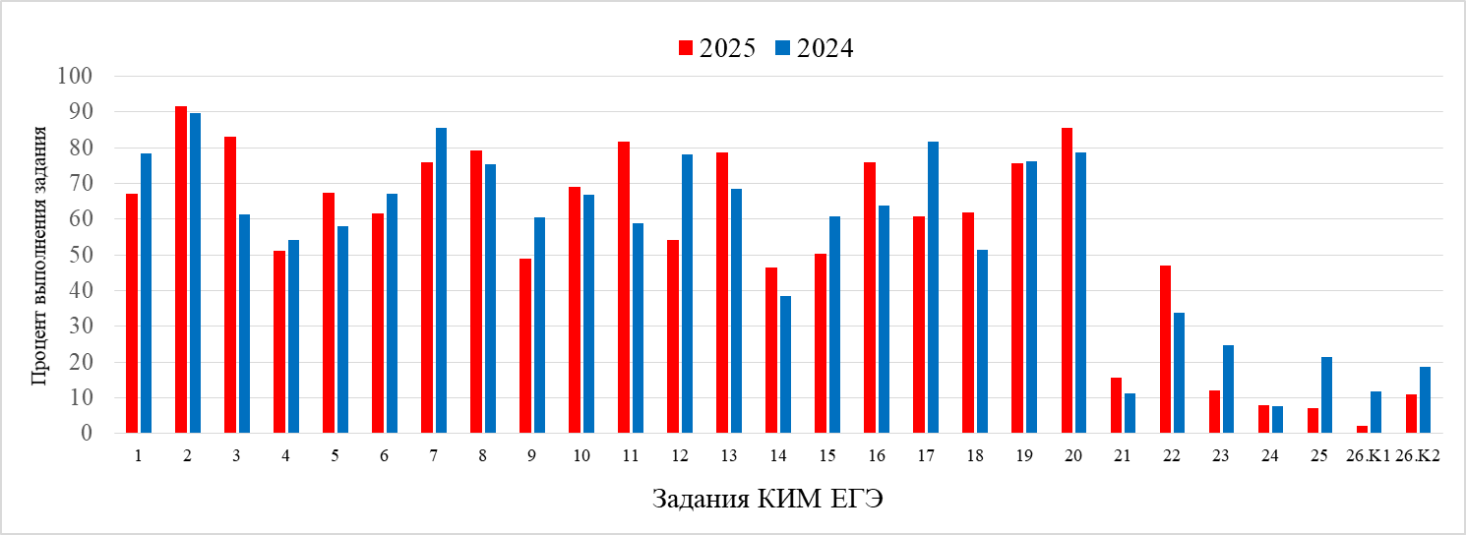
Рисунок 1. Средний процент выполнения заданий КИМ ЕГЭ (1-26) в 2025 году по сравнению с 2024 годом

3.1.1.3. Прочие результаты статистического анализа

Часть 1 КИМ ЕГЭ

В соответствии с построением школьного курса физики статистический анализ выполнения заданий части 1 КИМ ЕГЭ проведен исходя из тематической принадлежности заданий, который позволяет выявить динамику успешности выполнения заданий по всем темам школьного курса физики. В таблице 2-15 и на рисунке 3.2. приведены результаты выполнения заданий экзаменационной работы по содержательным разделам школьного курса физики в части 1 КИМ ЕГЭ:
1. Механика (кинематика, диниа, статика, законы сохранения в механике, механические колебания и волны).
2. Молекулярная физика (молекулярно-кинетическая теория, термодинамика).
3. Электродинамика (электрическое поле, постоянный ток, магнитное поле, электромагнитная индукция, электромагнитные колебания и волны, оптика).
4. Квантовая физика (корпускулярно-волновой дуализм, физика атома, физика атомного ядра).

Таблица 2-15
Средний процент выполнения по группам заданий части 1 КИМ ЕГЭ
Раздел курса физики | Средний процент выполнения по группам заданий части 1 КИМ ЕГЭ
Раздел курса физики | 2023 | 2024 | 2025
Механика | 62,43 | 66,95 | 68,83
МКТ и термодинамика | 63,98 | 69,16 | 65,23
Электродинамика | 59,32 | 57,88 | 58,36
Квантовая физика | 76,12 | 75,81 | 65,85

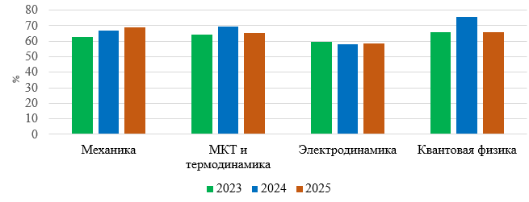

Рисунок 2. Диаграмма результатов выполнения заданий части 1 КИМ ЕГЭ
для групп заданий по разным тематическим разделам, %

5 и на рисунке 3.2. приведены результаты выполнения заданий экзаменационной работы по содержательным разделам школьного курса физики в части 1 КИМ ЕГЭ:
1. Механика (и
Результаты выполнения заданий по механике, молекулярной физике и квантовой физики превышают значения прошлого года, в отличии от электродинамики.
По механике в части 1 КИМ ЕГЭ было представлено 4 задания с записью правильного ответа (1-4), за правильное выполнение которых выставлялся 1 балл. Кроме этого, представлены 2 задания с кратким ответом (5-6): это задания на множественный выбор, установления соответствия и изменение физических величин в процессах, в которых ответы необходимо записать в виде последовательности цифр (максимальный балл 2).
В 2025 г. средний процент выполнения заданий КИМ ЕГЭ по механике повысился и составил % (202од 23 год – 62,5;).895 %; 2023 год – 43 %). Все задания по механике в среднем выполнены более, чем на 50 %. В таблице 2-16 (Б) перечислены предметные результаты по разделу школьного курса физики «Механика».

Таблица 2-16
Результаты выполнения заданий части 1 КИМ ЕГЭ (Механика)
А)
Задание | Не приступал |  | 0 баллов |  | 1 балл |  | 2 балла
Задание | кол-во | % | кол-во | % | кол-во | % | кол-во | %
1 | 2 | 0,19 | 224 | 21,33 | 824 | 78,48 | - | -
2 | 6 | 0,57 | 101 | 9,62 | 943 | 89,81 | - | -
3 | 14 | 1,33 | 391 | 37,24 | 645 | 61,43 | - | -
4 | 10 | 0,95 | 470 | 44,76 | 570 | 54,29 | - | -
5 | 1 | 0,10 | 211 | 20,10 | 457 | 43,52 | 381 | 36,29
6 | 2 | 0,19 | 122 | 11,62 | 442 | 42,10 | 484 | 46,10
Б)
Задание | Обобщённые формулировки требований  к предметным результатам | Раздел физики | Процент выполнения задания
Задание | Обобщённые формулировки требований  к предметным результатам | Раздел физики | 2025 | 2024
1 | Сформированность умения применять полученные знания для объяснения условий протекания физических явлений в природе и для принятия практических решений в повседневной жизни.  Владение основополагающими физическими понятиями, закономерностями, законами и теориями; уверенное пользование физической терминологией и символикой | Кинематика | 67,08 | 78,48
2 |  | Динамика | 91,75 | 89,81
3 |  | Законы сохранения  в механике | 83,06 | 61,43
4 |  | Статика / Механические колебания и волны | 51,01 | 54,29
5 | Сформированность умений применять законы классической механики для анализа и объяснения явлений микромира, макромира и мегамира, различать условия (границы, области) применимости физических законов, понимать всеобщий характер фундаментальных законов и ограниченность использования частных законов; анализировать физические процессы, используя основные положения, законы и закономерности | Механика | 67,34 | 58,05
6 |  | Механика | 61,55 | 67,14

По молекулярной физике в части 1 КИМ ЕГЭ было представлено 2 задания с записью номера правильного ответа (7-8), за правильное выполнение которых выставлялся 1 балл. Кроме этого, представлены 2 задания с кратким ответом (9-10): это задания на множественный выбор, установления соответствия или изменение физических величин в процессах, в которых ответы необходимо записать в виде последовательности цифр (максимальный балл 2).
Средний процент выполнения заданий по молекулярной физике снизился до 65,23 % (2024 год – 69,169,212023 год – 63,9862,95 %) задания по данной теме в среднем выполнены более, чем на 50 %. В таблице 2-17 (Б) перечислены предметные результаты по разделу школьного курса физики «Молекулярная физика».
Таблица 2-17
Результаты выполнения заданий части 1 КИМ ЕГЭ (Молекулярная физика)
А)
Задание | Не приступал |  | 0 баллов |  | 1 балл |  | 2 балла
Задание | кол-во | % | кол-во | % | кол-во | % | кол-во | %
7 | 4 | 0,38 | 149 | 14,19 | 897 | 85,43 | - | -
8 | 19 | 1,81 | 240 | 22,86 | 791 | 75,33 | - | -
9 | 1 | 0,10 | 174 | 16,57 | 481 | 45,81 | 394 | 37,52
10 | 0 | 0,00 | 182 | 17,33 | 333 | 31,71 | 535 | 50,95
Б)
Задание | Обобщённые формулировки требований  к предметным результатам | Раздел физики | Процент выполнения задания
Задание | Обобщённые формулировки требований  к предметным результатам | Раздел физики | 2025 | 2024
7 | Сформированность умения применять полученные знания для объяснения условий протекания физических явлений в природе и для принятия практических решений в повседневной жизни.  Владение основополагающими физическими понятиями, закономерностями, законами и теориями; уверенное пользование физической терминологией и символикой | Основы МКТ | 76,03 | 85,43
8 |  | Основы термодинамики | 79,10 | 75,33
9 | Сформированность умений применять законы классической механики для анализа и объяснения явлений микромира, макромира и мегамира, различать условия (границы, области) применимости физических законов, понимать всеобщий характер фундаментальных законов и ограниченность использования частных законов; анализировать физические процессы, используя основные положения, законы и закономерности | Молекулярная физика и термодинамика | 49,03 | 60,43
10 |  | Молекулярная физика и термодинамика | 69,10 | 66,81

По электродинамике в части 1 КИМ ЕГЭ было представлено 3 задания с записью номера правильного ответа (11-13), за правильное выполнение которых выставлялся 1 балл. Кроме этого, представлены 2 задания с кратким ответом (14-15): это задания на множественный выбор, установления соответствия или изменение физических величин в процессах, в которых ответы необходимо записать в виде последовательности цифр (максимальный балл – 2). Анализ статистических данных позволяет сделать вывод о том, задания по электродинамике участниками ЕГЭ выполнены немного лучше, чем в прошлые годы. аналогично прошлому году. Средний процент выпданий по эеамике сс 58,36 % 024 год – 57,8866 %;023 год – 59,3267,78 %о при этом всеания базового уровня сложности по данной теме, кроме 14 (повышенный уровень), в среднем выполнены более, чем на 50 %. В таблице 2-18 (Б) перечислены предметные результаты по разделу школьного курса «Электродинамика».
Таблица 2-18
Результаты выполнения заданий части 1 КИМ ЕГЭ (Электродинамика)
А)
Задание | Не приступал |  | 0 баллов |  | 1 балл |  | 2 балла
Задание | кол-во | % | кол-во | % | кол-во | % | кол-во | %
11 | 12 | 1,14 | 419 | 39,90 | 619 | 58,95 | - | -
12 | 10 | 0,95 | 221 | 21,05 | 819 | 78,00 | - | -
13 | 2 | 0,19 | 328 | 31,24 | 720 | 68,57 | - | -
14 | 5 | 0,48 | 425 | 40,48 | 435 | 41,43 | 185 | 17,62
15 | 3 | 0,29 | 204 | 19,43 | 411 | 39,14 | 432 | 41,14
Б)
Задание | Обобщённые формулировки требований к предметным результатам | Раздел физики | Процент выполнения задания
Задание | Обобщённые формулировки требований к предметным результатам | Раздел физики | 2025 | 2024
11 | Сформированность умения применять полученные знания для объяснения условий протекания физических явлений в природе и для принятия практических решений в повседневной жизни.  Владение основополагающими физическими понятиями, закономерностями, законами и теориями; уверенное пользование физической терминологией и символикой. | Электростатика / Постоянный электрический ток | 81,83 | 58,95
12 |  | Магнитное поле / Электромагнитная индукция | 54,17 | 78
13 |  | Электромагнитные колебания /  Геометрическая оптика | 78,75 | 68,57
14 | Сформированность умений применять законы электродинамики для анализа и объяснения явлений микромира, макромира и мегамира, различать условия (границы, области) применимости физических законов, понимать всеобщий характер фундаментальных законов и ограниченность использования частных законов; анализировать физические процессы, используя основные положения, законы и закономерности. | Электродинамика | 46,53 | 38,33
15 |  | Электродинамика | 50,35 | 60,71

По квантовой физике в части 1 КИМ ЕГЭ было представлено 1 задание с записью правильного ответа (16), за правильное выполнение которых выставлялся 1 балл. Кроме этого, предлагалось выполнить 1 задание с кратким ответом (17): это задание на изменение физических величин в процессах, в котором ответ необходимо записать в виде последовательности цифр (максимальный балл 2). Анализ статистических данных позволяет сделать вывод о том, что задания по квантовой физике для участников ЕГЭ оказались более лёгкими, чем аналогичные задания по механике, молекулярной физике и электродинамике. Средний процент выполнения заданий по квантовой физике в 2025 году составил 65,85 % (2024 год – 75,8178 %;023 год – 76,1253,80 %а задания базового уровня сложности по данной теме в среднем выполнены более, чем на 50 %. В таблице 2-19 (Б) перечислены предметные результаты по разделу школьного курса «Квантовая физика».
Таблица 2-19
Результаты выполнения заданий части 1 КИМ ЕГЭ (Квантовая физика)
А)
Задание | Не приступал |  | 0 баллов |  | 1 балл |  | 2 балла
Задание | кол-во | % | кол-во | % | кол-во | % | кол-во | %
16 | 9 | 0,86 | 371 | 35,33 | 670 | 63,81 | - | -
17 | 1 | 0,10 | 108 | 10,29 | 165 | 15,71 | 776 | 73,90
Б)
Задание | Обобщённые формулировки требований к предметным результатам | Раздел физики | Процент выполнения задания
Задание | Обобщённые формулировки требований к предметным результатам | Раздел физики | 2025 | 2024
16 | Сформированность умения применять полученные знания для объяснения условий протекания физических явлений в природе и для принятия практических решений в повседневной жизни.  Владение основополагающими физическими понятиями, закономерностями, законами и теориями; уверенное пользование физической терминологией и символикой | Строение атома и атомного ядра /  Закон радиоактивного распада /  Ядерные реакции | 76,03 | 63,81
17 | Сформированность умений применять законы квантовой физики для анализа и объяснения явлений микромира, макромира и мегамира, различать условия (границы, области) применимости физических законов, понимать всеобщий характер фундаментальных законов и ограниченность использования частных законов; анализировать физические процессы, используя основные положения, законы и закономерности | Фотоэффект / Постулаты Бора | 60,76 | 81,76

Часть 2 КИМ ЕГЭ (решение задач)
Часть 2 содержит 6 заданий с развёрнутым ответом, в которых необходимо представить решение задачи или ответ в виде объяснения с опорой на изученные явления или законы.
Задания повышенного уровня сложности (21-23) проверяют способность экзаменуемых действовать в ситуациях, в которых нет явного указания на способ выполнения и необходимо выбрать этот способ из набора известных участнику экзамена или сочетать два-три известных способа действий.
Задания высокого уровня сложности (24-26) проверяют способность экзаменуемых решать задачи, в которых нет явного указания на способ выполнения и необходимо сконструировать способ решения, комбинируя известные участнику экзамена способы. В таблице 2-20 (Б) представлены результаты выполнения заданий КИМ ЕГЭ с развернутым ответом.
Таблица 2-20
Результаты выполнения заданий с развернутым ответом
А)
Задание | Средний процент  выполнения задания | Не приступал |  | 0 баллов |  | 1 балл |  | 2 балла |  | 3 балла
Задание | Средний процент  выполнения задания | кол-во | % | кол-во | % | кол-во | % | кол-во | % | кол-во | %
21 | 15,60 | 515 | 49,05 | 310 | 29,52 | 150 | 14,29 | 25 | 2,38 | 50 | 4,76
22 | 46,97 | 405 | 38,57 | 262 | 24,95 | 55 | 5,24 | 328 | 31,24 | - | -
23 | 12,16 | 540 | 51,43 | 199 | 18,95 | 104 | 9,90 | 207 | 19,71 | - | -
24 | 7,76 | 732 | 69,71 | 172 | 16,38 | 84 | 8,00 | 31 | 2,95 | 31 | 2,95
25 | 7,14 | 692 | 65,90 | 87 | 8,29 | 59 | 5,62 | 24 | 2,29 | 188 | 17,90
26 К1 | 2,19 | 558 | 53,14 | 370 | 35,24 | 122 | 11,62 | - | - | - | -
26 К2 | 10,92 | 558 | 53,14 | 212 | 20,19 | 91 | 8,67 | 72 | 6,86 | 117 | 11,14
Б)
Задание | Обобщённые формулировки требований к предметным результатам | Макс. балл  за задание | % выполнения задания по региону
Задание | Обобщённые формулировки требований к предметным результатам | Макс. балл  за задание | в группе не преодолевших МБ |  | в группе от минимального до 60 т.б. |  | в группе  61-80 т. б. |  | в группе  81-100 т. б.
Задание | Обобщённые формулировки требований к предметным результатам | Макс. балл  за задание | 2025 | 2024 | 2025 | 2024 | 2025 | 2024 | 2025 | 2024
21 | Решать качественные задачи, требующие применения знаний из разных разделов школьного курса физики, а также интеграции знаний из других предметов естественнонаучного цикла: выстраивать логическую цепочку рассуждений с опорой на изученные законы, закономерности и физические явления | 3 | 0,74 | 0 | 3,36 | 1,03 | 25,32 | 13,77 | 75,27 | 62,78
22 | Сформированность умения решать расчётные задачи с явно заданной и неявно заданной физической моделью: на основании анализа условия выбирать физические модели, отвечающие требованиям задачи, применять формулы, законы, закономерности и постулаты физических теорий при использовании математических методов решения задач, проводить расчёты на основании имеющихся данных, анализировать результаты и корректировать методы решения с учётом полученных результатов | 2 | 0 | 0 | 20,92 | 7,47 | 80,32 | 63,92 | 95,97 | 95,63
23 |  | 2 | 0 | 0 | 1,34 | 2,32 | 21,17 | 46,26 | 61,29 | 88,35
24 |  | 3 | 0 | 0 | 0 | 0,46 | 10,14 | 6,99 | 70,97 | 52,1
25 |  | 3 | 0 | 0 | 0,28 | 1,09 | 9,61 | 36,33 | 60,75 | 93,2
26 К1 |  | 1 | 0 | 0 | 0 | 0,34 | 1,6 | 15,57 | 29,03 | 66,02
26 К2 |  | 3 | 0 | 0 | 0,73 | 1,32 | 17,7 | 29,44 | 68,82 | 86,73

Выводы об итогах статистического анализа

Статистический анализ выполнения заданий экзаменационной работы по физике в 2025 году показал, что к числу успешно усвоенных элементов содержания» можно отнести все элементы содержания, которые проверялись заданиями части 1 КИМ ЕГЭ году. ены следующие особенности результатов выполнения заданий:

задания по механике – положительная динамика (улучшение результативности по сравнению с прошлым годом примерно на 2 %);

задания по молекулярной физике и термодинамике – результаты по сравнению с прошлым годом стали ниже примерно на 4 %;

задания по электродинамике – результаты практически не изменились по сравнению с прошлым годом;

задания по квантовой физике – результаты ниже прошлогодних на 10 %.

Следует отметить, что в части 2 КИМ ЕГЭ задание 21 (качественная задача повышенного уровня сложности) имеет более высокий средний процент выполнения, чем в прошлом году (2025 год – 15,60 %, 2024 год – 11,11 %). Аналогичная ситуация прослеживается при сравнении результатов выполнения задания 22 (расчётная задача повышенного уровня сложности): 2025 год – 46,97 %, 2024 год – 33,86 %.
В таблице 2-21 и на рисунках 3-4 представлены результаты выполнения экзаменационной работы по группам заданий различного уровня сложности, включая результаты для групп с различным уровнем подготовки. Как и в прошлые годы, наиболее сложными для выпускников всех групп являются задания с развёрнутым ответом.

Таблица 2-21
Результаты выполнения экзаменационной работы по группам заданий различного уровня сложности, включая результаты для групп с различным уровнем подготовки
Уровень сложности | Средний процент выполнения |  | Группа 1,  ниже минимального |  | Группа 2,  от мин до 60 |  | Группа 3,  от 61 до 80 |  | Группа 4,  от 81 до 100
Уровень сложности | 2025 | 2024 | 2025 | 2024 | 2025 | 2024 | 2025 | 2024 | 2025 | 2024
Базовый | 68,21 | 69,42 | 19,09 | 22,73 | 59,79 | 58,27 | 88,00 | 84,46 | 97,18 | 95,54
Повышенный | 37,58 | 35,79 | 10,61 | 8,88 | 24,17 | 20,72 | 57,02 | 49,84 | 86,60 | 82,30
Высокий | 15,88 | 15,43 | 0,00 | 0,00 | 0,26 | 0,80 | 17,56 | 22,08 | 57,39 | 74,51

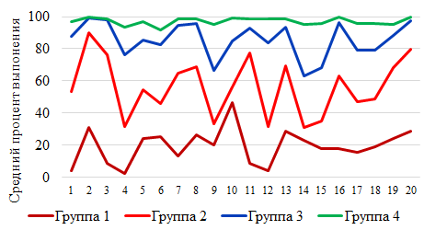 | 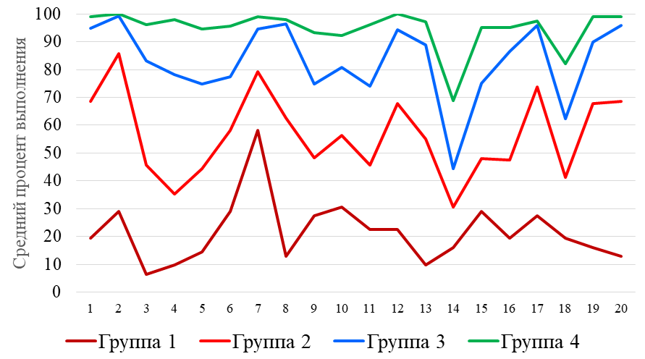
2025 | 2024
Рисунок 3. Диаграммы, демонстрирующие результаты выполнения заданий части 1 КИМ ЕГЭ
участниками экзамена с различным уровнем подготовки

К числу недостаточно усвоенных элементов содержания / освоенных умений, навыков, видов деятельности относятся элементы содержания, которые проверялись заданиями части 2 КИМ ЕГЭ в 2025 году: уметь решать расчётные задачи высокого уровня сложности с явно и неявно заданной физической моделью с использованием законов и формул из одного-двух разделов курса физики для групп 1-3 (см. рис. 4).
ов можно отметить для задания 23 и 25:задание 23 – это расчётная задача повышенного уровня сложности по молекулярной физике задания (средний процент выполнения 12,16);
- а– это расёняого уровня сл по элетыполнения 7,14). упп 3 и 4 (обучающиеся с повышенным и высоким уровнями подготовки по физике), задания части 1 КИМ ЕГЭ в 2025 году в среднем в Алтайском крае выполнены гораздо успешнее, чем в прошлом году. Возможные причины небольшого снижения результативности, выполнения заданий части 2 КИМ ЕГЭ будут рассмотрены при содержательном анализе выполнения заданий КИМ.
 | 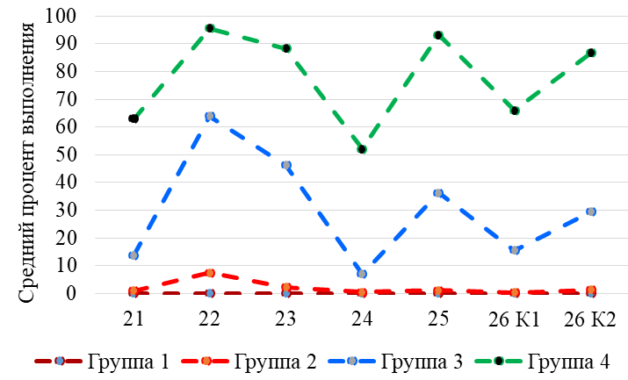
2025 год | 2024 год

Рисунок 4. Диаграмма, демонстрирующая результаты выполнения заданий с развернутыми ответами участниками экзамена с различным уровнем подготовки (часть 2 КИМ ЕГЭ)

Самый низкий процент выполнения для всех групп выпускников можно отметить для задания 23 и 26 К1:
задание 23 – это расчётная задача повышенного уровня сложности по молекулярной физике (средний процент выполнения 12,16);
задание 26 – это расчётная задача высокого уровня сложности по механике по критерию К1э(средний процент выполнения 2,197,14).
Доля группы 1 составляет 4,13 % от общего числа участников экзамена (2024 год – 2,70 %; 2023 год – 6,02 %). Средний процент выполнения заданий базового уровня сложности для заданий составил для этой группы 19,09 % и заданий повышенного уровня – 10,61 %, что несколько ниже результатов прошлого года. Эта группа, не достигшая минимальной границы, не продемонстрировала достаточного освоения основных элементов содержания и овладения проверяемыми умениями. Наименьшая успешность отмечена для заданий части 1 КИМ ЕГЭ базового уровня сложности:
задание 1, тема «Кинематика» (4,44 %);
задание 4, тема «Статика / Механические колебания и волны» (2,22 %);
задание 12, тема «Магнитное поле / Электромагнитная индукция» (4,44 %).
К задачам части 2 КИМ ЕГЭ эта группа практически не приступала, за исключением качественной задачи повышенного уровня сложности по теме «Законы постоянного тока» (задание 21 – 0,74 %).
Доля выпускников, входящих в группу 2, по сравнению с прошлыми годами уменьшилась, но при этом осталось самой многочисленной, она составляет 52,54 % от общего числа участников (2024 год – 55,96 %; 2023 год – 74,46 %). Результаты выполнения группой 2 обучающихся заданий базового уровня продемонстрировали положительную динамику как в части 1, так и в части 2 КИМ ЕГЭ и составили в среднем 59,79 % (2024 год – 58,27%; 2023 год – 58,73 %); для заданий повышенного уровня этот показатель еще больше изменился – 34,17% (2024 год – 20,72%; 2023 год – 30,91 %); для заданий высокого уровня сложности – 0,89 % (2023 год – 2,28 %). Данная группа, в основном, показала освоение содержания курса физики средней школы на базовом уровне сложности.
Наиболее успешно эти выпускники выполнили задание 2 базового уровня сложности по механике (85,74 %) и задание 9 повышенного уровня сложности по молекулярной физике (48,20 %).
Наиболее сложными для данной группы оказались задания части 1 КИМ ЕГЭ базового уровня сложности:
задание 14, тема «Статика / Механические колебания и волны» (31,76 %);
задание 6, тема «Механика» (45,71 %);
задание 12, тема «Магнитное поле / Электромагнитная индукция» (31,43 %);
задание 17, тема «Фотоэффект» (47,14 %);
задание 18 интегрированного характера на множественный выбор (49,08 %).
Все задания части 1 КИМ ЕГЭ повышенного уровня сложности (30,67 %) выполнены участниками группы 2 гораздо выше, чем 15 %. Тем не менее, как и в прошлом году, задание 14 по электродинамике повышенного уровня сложности на множественный выбор оказалось наиболее сложным при выполнении экзаменационной работы.
В части 2 КИМ ЕГЭ успешными можно считать только результаты выполнения задания 22 повышенного уровня сложности по теме «Законы сохранения в механике» (20,92 %). Другие задания этой части оказались для участников этой группы сложными: нулевой результат выполнения отмечен для заданий высокого уровня сложности 24 (Молекулярная физика) и 26 по критерию К1 (Механика).

Отмечено увеличение доли выпускников, входящих в группу 3 (2025 год – 37,83 %; 2024 год – 31,47 %; 2023 год – 14,21 %). Для участников этой группы характерно освоение содержания курса физики, как на базовом, так и на повышенном уровнях сложности. Но при этом выявлено небольшое снижение результативности выполнения заданий высокого уровня сложности. Наиболее сложным для данной группы в части 2 оказалось задание части 21КИМ ЕГЭ бвсокого уровня сложности:
Это Молекулярная физик задание 25, тема «Электродинамика» (9,61 %);
зд6 К1, е «» (1,60 Лучше всего участники группы 3 выполнили задание 3 базового уровня по теме «Законы сохранения в механике» (97,94 %), самый низкий результат среди заданий части 1 КИМ ЕГЭ – задание 14 повышенного уровня (44,31 %). В части 2 самый высокий процент выполнения отмечен для задания 22 повышенного уровня сложности (680,32 %).
очти в два раза уменьшилась доля участников экзамена из группы 4, составляющие 5,50 %, которые показали освоение всех проверяемых предметных результатов и всех элементов содержания (2024 год – 9,59 %; 2023 год – 5,32 %). При снижения среднего процента выполнения заданий высокого уровня сложности в части 2 КИМ ЕГЭ выявленаОтмечена положительная динамика результативности выполнения заданий базового и повышенного уровня сложности в части 1 КИМ ЕГЭ:

базовый уровень 97,18 % (2024 год – 95,54 %);

повышенный уровень 86,60 % (2024 год – 82,39 %);
С сдний результат выполнения заданий высокого уровня оказался ниже, чем в прошлом году и составил 57,39 % (024 год – 74,51 %; 2023 год – 80,58 %). Стопроцентнымое волнением, как и в прошлом году, отмечено только для задания 2 базового уровня по механике и задания 16 по квантовой физике. Самый низкий результат в части 2 КИМ ЕГЭ отмечен для задания высокого уровня сложности 26 К1 (29,03 %).
Анализ статистических данных позволяет сделать вывод о том, что в 2025 году произошло увеличение доли участников экзамена из группы 3 за счет уменьшения доли участников экзамена из групп 21 и и этом наблюдается уменьшение доли участников экзамена из группы 4, что и привело к незначительному уменьшению среднего балла. Отмечено также повышение результативности выполнения заданий КИМ ЕГЭ участниками группы 2 по сравнению с прошлым годом.
Другие возможные причины измененияьшогольтативности работы участников экзамена всех четырёх групп выполнения заданиймотрены при содержательном выполнения заданий КИМ.

3.1.2. Содержательный анализ выполнения заданий КИМ

Содержательный анализ выполнения заданий КИМ проводился с учетом полученных результатов статистического анализа всего массива результатов основного дня основного периода экзамена по физике вне зависимости от выполненного участником экзамена варианта КИМ.
Для заданий с кратким ответом типичные ошибки анализировались на основе вееров ответов на соответствующие задания.

На основе данных, приведенных в п. 3.1.1, по каждому выявленному сложному заданию для выпускников приводятся:
характеристики задания;
типичные ошибки при выполнении этих заданий;

анализ возможных причин получения выявленных типичных ошибочных ответов и путей их устранения в ходе обучения школьников физике в регионе.
Для содержательного анализа был использован вариант 328. Все задания соответствуют спецификации КИМ ЕГЭ 2025 года. Тексты заданий корректны, двойственных толкований не имеют. По данному признаку претензий к контрольным измерительным материалам нет.

В таблице 2-22 представлены результаты выполнения работы по группам базового и повышенного уровней сложности, включая результаты выполнения экзаменационной работы по проверяемым предметным результатам по сравнению с прошлым годом.
Таблица 2-22
Результаты выполнения работы по проверяемым предметным результатам (часть 1 КИМ ЕГЭ)
Способ действий | Средний % выполнения по группам заданий
Способ действий | Механика |  | Молекулярная физика |  | Электродинамика |  | Квантовая физика
Способ действий | 2025 | 2024 | 2025 | 2024 | 2025 | 2024 | 2025 | 2024
Применение законов и формул в типовых учебных ситуация | 73,23 | 70,87 | 77,57 | 80,38 | 71,59 | 68,51 | 76,03 | 63,81
Анализ изменения физических величин в различных процессах | 61,55 | 67,14 | 69,10 | 66,81 | 50,35 | 60,71 | 60,76 | 81,76
Комплексный анализ физических процессов и объяснение явлений и процессов в случае множественного выбора | 67,34 | 58,05 | 49,03 | 60,43 | 46,53 | 38,33 | – | –

Содержательный анализ выполнения заданий части 1 КИМ ЕГЭ показал улучшение результативности выполнения заданий на применение законов и формул в типовых учебных ситуациях и на оценку методологических умений в 2024 году по сравнению с прошлым годом. Также улучшились результаты выполнения заданий, особенно заданий на множественный выбор по механике и электродинамике, в которых требуется интегрированный анализ физических процессов, и заданий интегрированного содержания, проверяющих базовые теоретические положения курса физики.
В отличие от прошлых лет выявлено повышение результативности решения задач повышенного и высокого уровня сложности в части 2 КИМ ЕГЭ.

Часть 1 КИМ ЕГЭ
В КИМ ЕГЭ 2025 г. было включено 11 заданий базового уровня с кратким ответом в виде числа или двух чисел, которые проверяли понимание основных законов и формул курса физики средней школы.
Средний процент выполнения заданий 1-4 на применение формул в стандартных ситуациях по механике превысил значения последних лет и составил 73,23 % (2024 год – 70,87 %; 2023 год – 64,60 %).

Пример задания линии 1 (правильно выполнили 74,07 %)
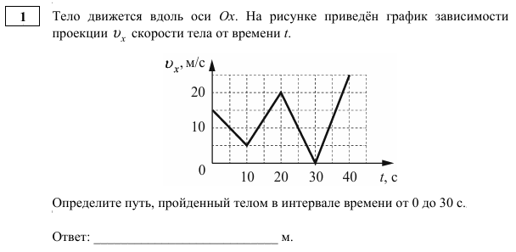

Наибольший средний процент выполнения, как и в прошлом году, отмечен для задания 2 по динамике (91,75 %):
в группе не преодолевших минимальный барьер (МБ) – 31,11 %;
в группе от минимального до 60 т. б. – 90,08 %;

в группе 61-80 т. б. – 99,08 %;

в группе 81-100 т. б. – 100,00 %.

Пример задания линии 2 (правильно выполнили 88,36 %)
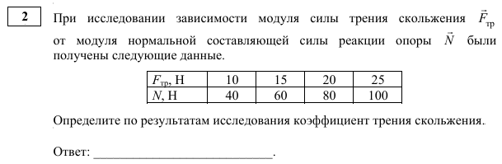

Пример задания линии 3 (правильно выполнили 83,60 %)
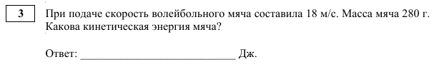

Наиболее низкий результат по сравнению с другими заданиями по теме «Механика» отмечен для задания 4 базового уровня сложности (51,01 %):

в группе не преодолевших минимальный барьер (МБ) – 2,22 %;

в группе от минимального до 60 т. б. – 31,76 %;

в группе 61-80 т. б. – 76,20 %;

в группе 81-100 т. б. – 93,55 %.

Пример задания линии 4 (правильно выполнили 53,44 %)
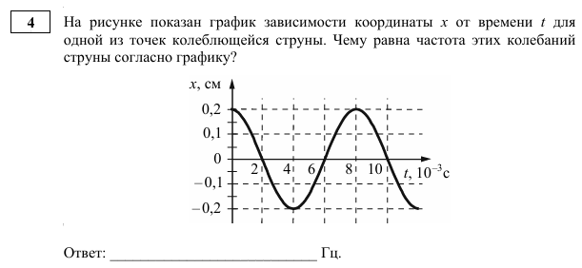

Судя по вееру ответов, четверть выпускников (24,87 %) вспомнили формулу связи частоты и периода свободных колебаний (v = 1/T), но записали неверный ответ 0,125 Гц (праьный ответ в приведённом примере задания – 125). Они не учли, что на графике по оси абсцисс – время t, в течение которого тело перемещалось в пространстве, отсчитывается в миллисекундах (1 мс = 10⁻³ с). Чтобы устранить в ходе обучения физике данный дефицит знаний и умений необходимо осуществлять экспериментальное исследование характера зависимости периода / частоты колебаний маятника от параметров колебательной системы (длина нити, масса груза, жесткость пружины) и самостоятельное построение графика зависимости координаты тела x от времени t или его анализ для случая высокочастотных колебаний.
Средний процент выполнения заданий 7-8 на применение формул в стандартных ситуациях по молекулярной физике (7-8) составил 77,57 % (2024 год – 80,38 %; 2023 год – 61,06 %). Этот результат ниже прошлогоднего, но гораздо выше, чем в 2023 году.
Наименьший средний процент выполнения отмечен для задания 7 (76,03 %):
в группе не преодолевших МБ – 13,33 %;
в группе от минимального до 60 т. б. – 64,87 %;
в группе 61-80 т. б. – 94,51 %;
в группе 81-100 т. б. – 98,39 %.

Пример задания линии 7 (правильно выполнили 82,54 %)
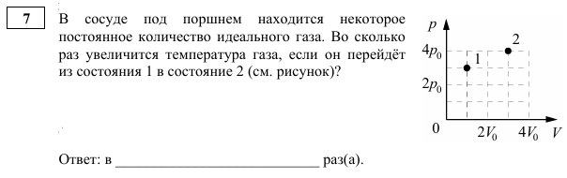

Часть выпускников не смогли определить значение увеличения температуры газа при анализе графика, на котором представлен процесс изменения состояния постоянного количества одноатомного идеального газа (правильный ответ в приведённом примере задания – 4). Это обстоятельство свидетельствует о том, что в учебном процессе необходимо формировать умения обучающихся не только применять уравнение Менделеева-Клапейрона в различных тепловых процессах при решении простых задач, но и объединенный газовый закон для постоянного количества вещества ν:
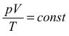
В прошлом году выпускники также испытывали значительные затруднения при работе с графиком p(V) при выполнении задания 8 по термодинамике. Рекомендуется больше времени уделять на рассмотрение практических ситуаций, требующих умения читать и строить графики различных тепловых процессов, определять изменение макропараметров идеального газа и его внутреннюю энергию в указанных процессах, понимать графический смысл работы, а также сравнивать работу газа в различных процессах.

Пример задания линии 8 (правильно выполнили 84,66 %)
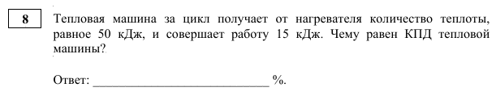

Средний процент выполнения заданий 11-13 на применение формул в стандартных ситуациях по электродинамике составил 71,59 %, что превысило результаты прошлых лет (2024 год – 68,51 %; 2023 год – 66,52 %).

Пример задания линии 11 (правильно выполнили 85,71 %)
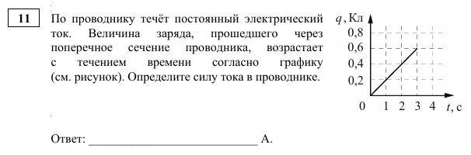
Наименьший средний процент выполнения отмечен для задания 12 (54,17 %):
в группе не преодолевших МБ – 4,44 %;
в группе от минимального до 60 т. б. – 31,43 %;
в группе 61-80 т. б. – 83,98 %;
в группе 81-100 т. б. – 98,39 %.

Пример задания линии 12 (правильно выполнили 51,85 %)
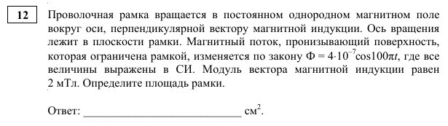

Обычно задания базового уровня по теме «Магнитное поле» являются несложными для школьников. Но в этом случае необходимо было учесть, что магнитный поток Ф изменяется гармонически с течением времени t только за счёт изменения угла α между вектором магнитной индукции, модуль В которого известен, и перпендикуляром к контуру (α = 100πt). Площадь рамки остаётся постоянной и высчитывается по формуле S = Ф_{max} / B, где Ф_{max} = 4·10⁻⁷ Вб. Часть выпускников учла это обстоятельство, но при записи ответа допускали ошибку при переводе площади из СИ в квадратные сантиметры (правильный ответ в приведённом примере задания – 2)40 %).ует отмвысокобальники и учасго, причинойльных ответов является недостаточная сформированность умения анализировать информацию, представленную в задании не в виде текста, а виде уравнения гармонических колебаний. Рекомендуется в учебном процессе предлагать больше аналогичных задач, в которых изменение магнитного потока через поверхность, ограниченную контуром, происходит при изменении: 1) индукции магнитного поля, в котором находится контур; 2) размеров этого контура; 3) ориентации контура в магнитном поле.

Пример задания линии 13 (правильно выполнили 78,75 %)
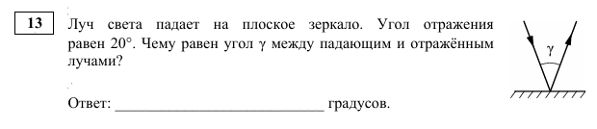

Средний процент выполнения задания 16 на применение формул в стандартных ситуациях по квантовой физике составил 76,03 %, что также значительно превысило результаты прошлых лет (2024 год – 63,81 %; 2023 год – 45,81 %):
в группе не преодолевших МБ – 17,78 %;
в группе от минимального до 60 т. б. – 63,19 %;
в группе 61-80 т. б. – 96,11 %;
в группе 81-100 т. б. – 100,00 %.

Пример задания линии 16 (правильно выполнили 75,13 %)
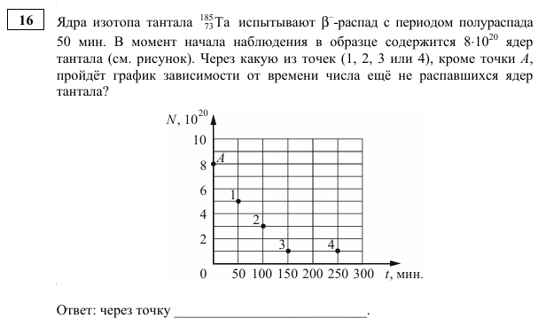

Следует отметить, что аналогичные задания предлагаются даже на ОГЭ по физике. Выпускники девятых классов должны знать определение периода полураспада, значение которого характеризует скорость распада радиоактивных ядер (правильный ответ в приведённом примере задания – 3).
Умение анализировать изменение физических величин в различных процессах, используя основные положения и законы, проверялось в КИМ специальными линиями заданий базового уровня сложности: по механике задания 6, по молекулярной физике задание 10, по электродинамике задания 15, по квантовой физике задание 17.
Выявлено уменьшение значения среднего процента выполнения задания 6 по механике (2025 год – 61,55 %; 2024 год – 67,14 %; 2023 год – 67,10 %):
в группе не преодолевших МБ – 25,56 %;
в группе от минимального до 60 т. б. – 45,71 %;
в группе 61-80 т. б. – 82,49 %;
в группе 81-100 т. б. – 91,94 %.

Пример задания линии 6 (правильно выполнили 62,96 %)
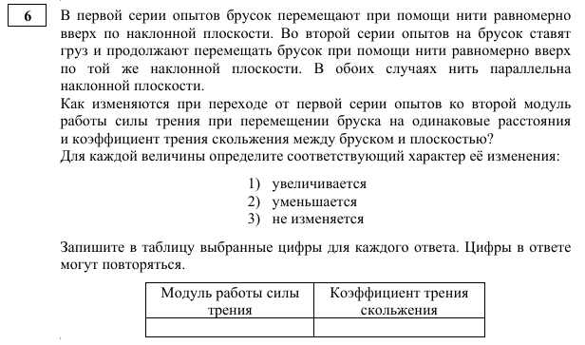
Удивляет тот факт, что часть выпускников (22,22 %), правильно определив характер изменения модуля работы силы трения, при перемещении бруска на одинаковые расстояния, допустили ошибки, анализируя поведение значения коэффициента трения скольжения между бруском и плоскостью (правильный ответ в приведённом примере задания – 13). Коэффициент трения скольжения зависит от множества факторов: материалов контактирующих поверхностей, их шероховатости, наличия смазки, скорости относительного движения, температуры и др. А в данном случае все перечисленные факторы остаются неизменными.

Выпускники показали самый лучший результат при выполнении данной группы заданий при выполнении задания по молекулярной физике (2025 год – 69,10 %; 2024 год – 67,14 %; 2023 год – 67,10 %):
в группе не преодолевших МБ – 46,67 %;
в группе от минимального до 60 т. б. – 56,13 %;
в группе 61-80 т. б. – 84,78 %;
в группе 81-100 т. б. – 99,16 %.

Пример задания линии 10 (правильно выполнили 51,85 %)
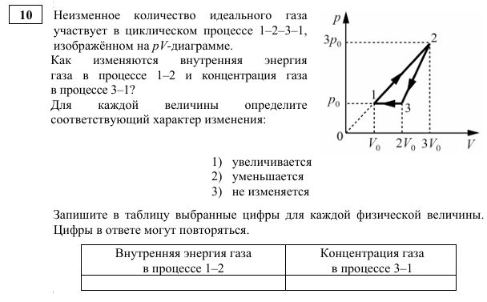

наименьшийпе имеет задание 15 по электродинамике в группе не преодолевших МБ – 17,78 %;
- 60 т. б. – 34,96 %;ппе 81-100 т. б. – 95,97 %.
Пример задания линии 1ильно выполнили 29,63 %)
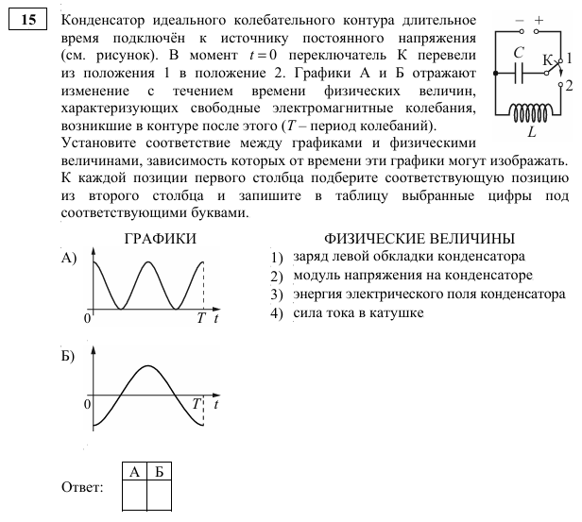

Как и в прошлые годы, наименьший средний процент выполнения в этой группе имеет задание 15 по электродинамике (50,35 %):
в группе не преодолевших МБ – 17,78 %;
в группе от минимального до 60 т. б. – 34,96 %;
в группе 61-80 т. б. – 68,19 %;
в группе 81-100 т. б. – 95,97 %.
В приведенном примере задания 15 только треть выпускников смогли правильно установить соответствие между графиками и физическими величинами, зависимость которых от времени эти графики могут изображать (правильный ответ 31).
Это задание требует исследования характера электромагнитных колебаний в колебательном контуре в зависимости от начальных условий. Часть участников экзамена(25 прилно определив характер изменения заряда q левой обкладки конденсатора, допускали грубкиу при нализе поведения значения энергии W_{С} электрического поля конденсатора, несмотря на известную всем формулу:
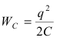
где С – электроёмкость конденсатора, которая остаётся постоянной при изменении указанных в правом столбце физических величин.
Для своевременной ликвидации выявленных дефицитов в подготовке обучающихся рекомендуется при изучении данной темы в 11 классе не только решение традиционных расчётных задач, но и построение графиков различных физических величин от времени, в том числе, с применением цифровых образовательных ресурсов:
– «Колебательный контур» на платформе «GetAClass»: https://rutube.ru/video/f24ca48428e3f71eb1287d218a2adb0e/;
– Исследование свободных колебаний в колебательном контуре» на платформе «efizika.ru»: https://efizika.ru/mod/page/view.php?id=543.
Гораздо нНиже прошлогоднего оказался средний процент выполнения для задания 17 по квантовой физике (2025 год – 60,76 %; 2024 год – 81,76 %; 2023 год – 57,79 %):
в группе е преодолевших МБ – 15,76 %;
в группе от минимального до 60 т. б. – 47,14 %;
в группе 61-80 т. б. – 78,95 %;
в группе 81-100 т. б. – 95,97 %.
Необходимо учесть тот факт, что в 2024 году на данной позиции было задание по теме «Ядерные реакции» и лишь в 2023 году было аналогичное задание по теме «Фотоэффект». Следовательно, имеет смысл сравнивать результативность выполнения задания 17 в 2025 году и 2023 году – показатель вырос на 3 %.

Пример задания линии 17 (правильно выполнили 42,86 %)
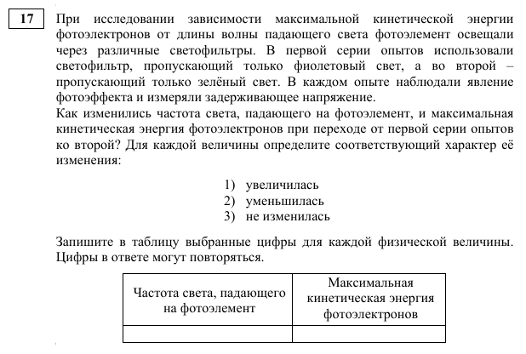

В приведенном примере задания 17 по фотоэффекту достаточно большое количество выпускников (21,16 %) правильно определили поведение значения частоты света при изменении цвета, но не учли второй закон фотоэффекта и допустили ошибки, рассматривая поведение максимальной кинетической энергии фотоэлектронов (правильный ответ 22).
Умение проводить комплексный анализ физических процессов оценивалось при помощи заданий на множественный выбор повышенного уровня сложности: по механике задание 5, по молекулярной физике задание 9, по электродинамике задание 14, а также задание 18 интегрированного характера базового уровня сложности, проверяющее понимание основных теоретических положений школьного курса физики.
По сравнению с прошлыми годами значительно увеличился средний процент выполнения задания 5 по механике и это лучший результат среди трёх аналогичных заданий (2025 год – 67,34 %; 2024 год – 58,05 %; 2023 год – 58,01 %):
в группе не преодолевших МБ – 24,44 %;
в группе от минимального до 60 т. б. – 54,29 %;
в группе 61-80 т. б. – 85,35 %;
в группе 81-100 т. б. – 96,77 %.

Пример задания линии 5 (правильно выполнили 62,96 %):
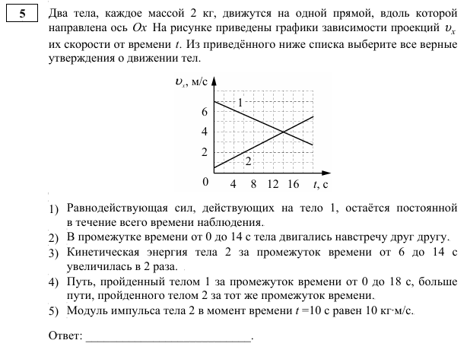
Результативность выполнения задания 9 по молекулярной физике оказалась ниже, чем в прошлые годы (2025 год – 49,03 %; 2024 год – 60,43 %; 2023 год – 68,88 %):
в группе не преодолевших МБ – 20,00 %;
в группе от минимального до 60 т. б. – 33,36 %;
в группе 61-80 т. б. – 66,83 %;
в группе 81-100 т. б. – 95,16 %.

Пример задания линии 9 (правильно выполнили 29,63 %)
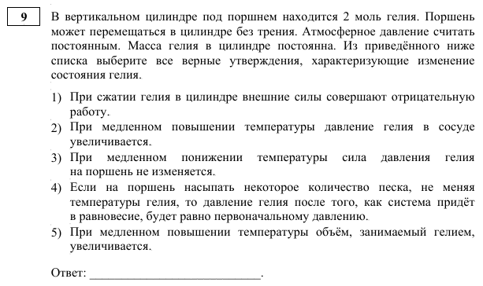

Четверть выпускников (74,07 %) посчитали, что при сжатии гелия в цилиндре внешние силы совершают отрицательную работу (правильный ответ 35). Половина участников экзамена (51,85 %) в качестве верного утверждения выбрали 2, то есть не учли, что процесс медленного нагревания газа под поршнем происходит при постоянном атмосферном давлении, следовательно, давление газа тоже должно оставаться постоянным.
Как и всегда при выполнении групп заданий на комплексный анализ физических процессов с множественным выбором по электродинамике, самый низкий результат отмечен для задания 14, тем не менее, он выше прошлогоднего значения (2025 год – 46,53 %; 2024 год – 38,33 %; 2023 год – 48,20 %):
в группе не преодолевших МБ – 23,33 %;
в группе от минимального до 60 т. б. – 31,09 %;
в группе 61-80 т. б. – 63,04 %;
в группе 81-100 т. б. – 95,16 %.

Пример задания линии 14 (правильно выполнили 24,34 %)
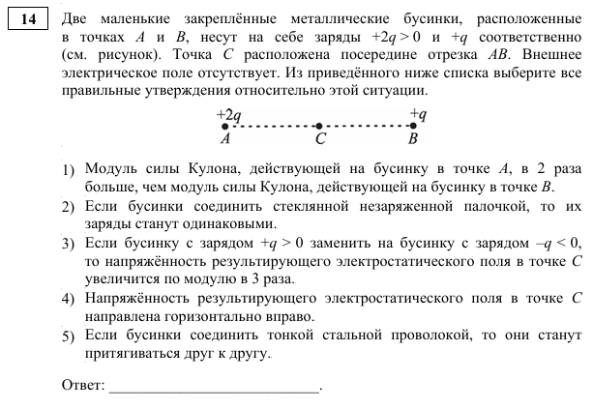

Часть выпускников выбрали утверждение 2, а это означает, что они не учли диэлектрические свойства стекла. Очень большое количество выпускников (66,14 %)ыберждение 1, забыв закон Кулона и третий закон Ньютона (правильный ответ 34). По этой причине при изучении электростатики рекомендуется предварительное повторение законов Ньютона и обсуждение значения законов: закон Кулона описывает силу притяжения между точечными заряженными частицами, а третий закон Ньютона объясняет, что силы взаимодействия между двумя зарядами равны по величине и противоположны по направлению.
В задании 18 интегрированного характера на множественный выбор предлагаемые утверждения относились к разным разделам курса физики:
1) механика;
2) молекулярная физика;
3) и 4) электродинамика;
5) квантовая физика.

Пример задания линии 18 (правильно выполнили 32,80 %)

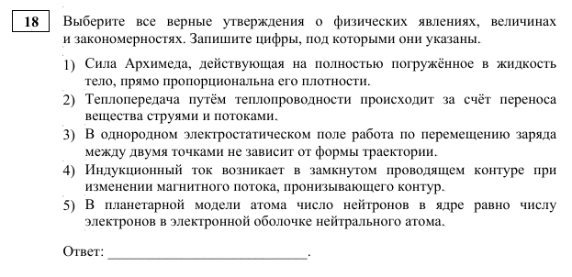

Результаты выполнения подобных заданий свидетельствуют о наличии проблем в освоении основополагающих теоретических положений курса физики, поскольку все предлагаемые утверждения относятся к базовым теоретическим сведениям школьного курса физики. Наиболее сложными для участников экзамена были утверждения, описывающие свойства различных процессов или явлений, а также утверждения, связанные с формулировкой законов или различных зависимостей физических величин. Тем не менее, средний процент выполнения задания 18 стал намного выше, чем в прошлые годы (2025 год – 61,94 %; 2024 год – 51,38 %; 2023 год – 42,71 %):
в группе не преодолевших МБ – 18,89 %;
в группе от минимального до 60 т. б. – 49,08 %;
в группе 61-80 т. б. – 79,06 %;
в группе 81-100 т. б. – 95,97 %.
В приведенном примере задания четверть выпускников ошиблись при выборе утверждения 1, которое требует наличия знания, что сила Архимеда прямо пропорциональна плотности жидкости, а не тела (правильный ответ 34). Пятая часть выпускников выбрали утверждение 5 по теме «Строение атома и атомного ядра». Рекомендуется при изучении данной темы или при итоговом повторении в конце учебного года использовать интерактивную таблицу Д.И. Менделеева, которая необходима при определении строения атома и атомного ядра https://artsexperiments.withgoogle.com/periodic-table/. Таблица выполнена в 3D, а модель каждого химического элемента дополнена фактами о нём.

Элементы содержания, умения и виды деятельности выпускников при выполнении заданий 19-20 на применение методов научного познания в целом можно считать достаточными (работа с информацией), а именно:

применять различные методы, инструменты и запросы при поиске и отборе информации или данных с учётом предложенной учебной физической задачи;

анализировать, систематизировать и интерпретировать информацию различных видов и форм представления.
При выполнении задания 19 базового уровня сложности выпускники демонстрировали наличие следующих методологических умений:
запись показаний приборов при измерении физических величин (амперметр, вольтметр, мензурка, термометр, барометр, гигрометр) с учетом необходимых округлений;
запись абсолютной погрешности измерения.
Участники ЕГЭ достаточно успешно выполнили это задание (2025 год – 75,77 %; 2024 год – 76,29 %; 2023 год – 64,81 %):
в группе не преодолевших МБ – 24,44 %;
в группе от минимального до 60 т. б. – 68,40%;
в группе 61-80 т. б. – 88,33 %;
в группе 81-100 т. б. – 95,16 %.
Результативность примерно такая же, как и в прошлом году, выявлена для групп 2 и 3 участников экзамена (см. рис. 5). Прирост среднего балла для группы 1 намного выше, чем понижение для группы 4.
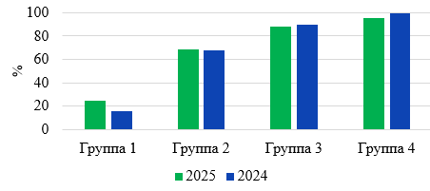
Рисунок 5. Результаты выполнения задания 19 участниками ЕГЭ с различным уровнем подготовки

Пример задания линии 19 (правильно выполнили 76,72 %)

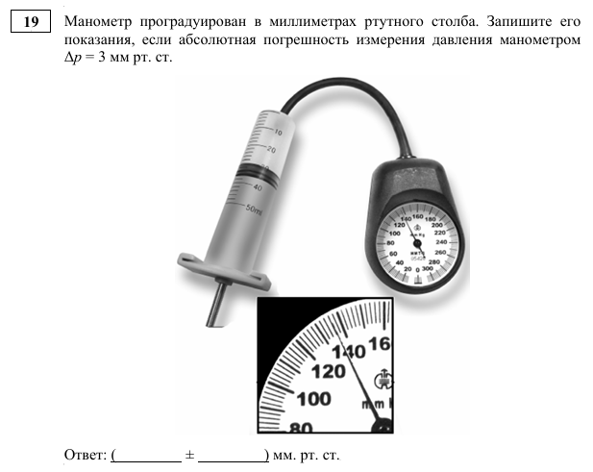

Второе задание из этого блока проверяло умение выбирать оборудование для проведения опыта. В тексте заданий была сформулирована цель опыта (измерение какой-либо величины) или гипотеза исследования (зависимости одной физической величины от другой)
В КИМ предлагались разные модели заданий: выбор экспериментальных установок, которые представлены в виде схематичных рисунков, или выбор двух строк таблицы, в строках которой предлагались характеристики экспериментальной установки.

Пример задания линии 20 (правильно выполнили 86,77 %)

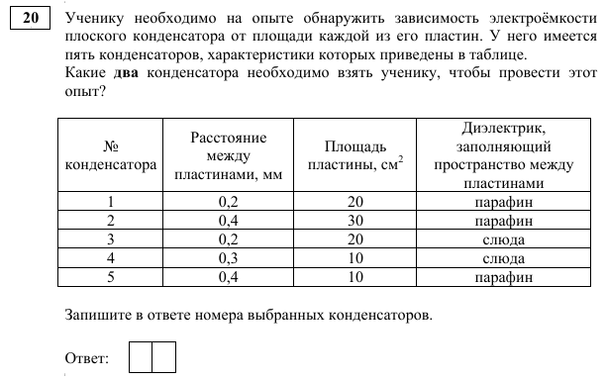

При выполнении задания 20 базового уровня сложности гораздо больше выпускников всех групп, чем в прошлые годы, сделали правильный выбор установки для проведения указанного эксперимента (2025 год – 85,69 %; 2024 год – 78,57 %; 2023 год – 73,93 %):
в группе не преодолевших МБ – 28,89 %;
в группе от минимального до 60 т. б. – 79,66 %;
в группе 61-80 т. б. – 97,71 %;
в группе 81-100 т. б. – 100,00 %.

Значительный прирост значения среднего процента выполнения задания 20 отмечен, прежде всего, за счет повышения показателей групп 1 и 2 со слабой учебной подготовкой (см. рис. 6).
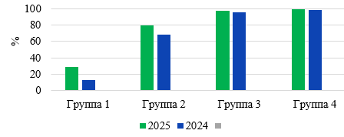

Рисунок 6. Результаты выполнения задания 20 участниками ЕГЭ с различным уровнем подготовки

В целом, за последние три года выявлена положительная динамика успешности выполнения заданий, демонстрирующих владение методологическими умениями (см. рис. 7).

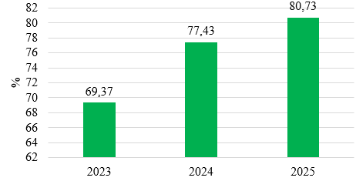
Рисунок 7. Динамика результатов выполнения заданий по проверяемым предметным результатам
«Методы научного познания»

Часть 2 КИМ ЕГЭ (решение задач)

Базовые логические действия, а именно способность самостоятельно выбирать способ решения учебной физической задачи, а также выявлять причинно-следственные связи при изучении физических явлений и процессов выпускники демонстрируют при решении заданий с развёрнутым ответом. Задания с развернутым ответом (21-26) оценивались двумя экспертами с учетом правильности и полноты ответа. К каждому заданию приводилась подробная инструкция для экспертов, в которой указывалось, за что выставляется каждый балл – от нуля до максимального балла.
Все задания оценивались в соответствии с критериями, которые были предоставлены экспертам предметной комиссии при проверке. Объективность проверки заданий с развернутым ответом обеспечивалась едиными критериями
оценивания, участием двух независимых экспертов, оценивающих одну работу, возможностью назначения третьего эксперта и наличием процедуры апелляции.

Для выпускников в экзаменационном варианте перед каждым типом задания предлагалась инструкция, в которой были приведены общие требования к оформлению ответов. Тем не менее, традиционно решение задач с развернутым ответом является самым трудным для них в экзаменационной работе.
Как уже было отмечено ранее, к числу недостаточно усвоенных выпускниками (кроме учеников из группы 4) относятся элементы содержания / освоенные умения, навыки, виды деятельности, которые проверялись заданиями части 2 КИМ ЕГЭ в 2025 году за исключением задания 21. Эти факты явно указывают на дефицит владения языковыми средствами – умение ясно, логично и обоснованно излагать свою точку зрения при анализе условия задачи, при использовании физических законов и формул, а также в процессе применения математического аппарата.
В таблице 2-23 представлены результаты выполнения экзаменационной работы (решение задач с развёрнутым ответом), включая результаты для групп с различным уровнем подготовки по сравнению с прошлым годом. Традиционно не приступают к такой работе участники экзамена из группы 1.
Для групп 2-4 по сравнению с прошлым годом ухудшилась результативность выполнения заданий с развернутым ответом 21, 22 и 24, но при этом наблюдается значительное улучшение результативности выполнения заданий повышенного уровня 23 и высокого уровня сложности 24-26.

При проверке заданий с развёрнутым ответом практически для всех групп 2-3 можно заметить, что обосновании своего ответа на поставленный вопрос, выпускники часто пропускали логически важные шаги, забывали анализировать ситуацию, описанную в условии задачи, допускают неточности и т.д. Эта проблема повлияла и на успешное выполнение всех заданий, в том числе и задания 26, особенно по критерию К1. К написанию обоснования большинство выпускников подошли формально, просто заучив формулировки и записывая все подряд, путая модели, законы, причину и следствие. Эти действия выпускников при решении заданий с развернутым ответом, как и в прошлые годы, указывают на недостаточную сформированность метапредметных умений, которая и повлияла на успешность выполнения заданий части 2 КИМ ЕГЭ.

Таблица 2-23
Результаты выполнения экзаменационной работы (решение задач с развёрнутым ответом)
Способ действий |  | Уровень сложности |  | Средний % выполнения заданий
 |  |  |  |  | 2025 | 2024
 | Решение качественных задач, использующих типовые учебные ситуации с явно заданными физическими моделями |  | П |  | 15,60 | 11,11
 | Решать расчётные задачи с явно заданной физической моделью с использованием законов и формул из одного раздела курса физики (механика) |  | П |  | 47,01 | 33,86
 | Решать расчётные задачи с явно заданной физической моделью с использованием законов и формул из одного раздела курса физики (молекулярная физика /электродинамика) |  | П |  | 12,16 | 24,67
 | Решать расчётные задачи с использованием законов и формул из одного-двух разделов курса физики (молекулярная физика, термодинамика) |  | В |  | 7,76 | 7,59
 | Решать расчётные задачи с использованием законов и формул из одного-двух разделов курса физики (электродинамика) |  | В |  | 7,17 | 21,30
 | Обоснование выбора физической модели и физических законов для решения задачи (механика) |  | В |  | 2,190 | 11,62
 | Решать расчётные задачи с использованием законов и формул из одного-двух разделов курса физики (механика) |  | В |  | 10,95 | 18,60

Одно из заданий с развернутым ответом – качественная задача (задание 21 повышенного уровня сложности), в которой решение представляет собой логически выстроенное объяснение с опорой на физические законы и закономерности. Максимальный первичный балл за это задание – 3. Полное верное объяснение с указанием на используемые при объяснении физические явления и законы удается привести небольшой части участников экзамена. Средний процент выполнения качественной задачи составил 15,60 %, что в полтора раза превышает результат прошлого года:
в группе не преодолевших МБ – 0,74 %;
в группе от минимального до 60 т. б. – 15,60 %;
в группе 61-80 т. б. – 25,32 %;
в группе 81-100 т. б. – 75,27 %.

Пример задания линии 21 (правильно выполнили 15, 60%)
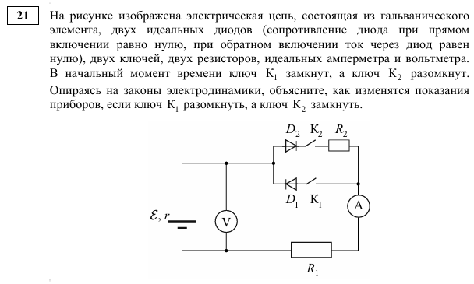

Кол-во  баллов | Процент выполнения
X | 38,1
0 | 24,34
1 | 26,46
2 | 2,65
3 | 8,47

Правильный ответ: Показания вольтметра уменьшатся, а показания амперметра увеличатся.

Сюжет качественной задачи требовал от выпускников описания условий протекания тока через диоды и резисторы цепи в двух случаях и применение законов постоянного тока (закон Ома для полной цепи и участка цепи). Для того, чтобы получить максимальный первичный балл (3), участник ЕГЭ должен представить полное правильное решение задания 21, включающее правильный ответ и исчерпывающие верные рассуждения с прямым указанием наблюдаемых явлений и законов.
Анализ работ участников ЕГЭ по решению качественных задач показал, что основными ошибками являются: пропуск части логических шагов или формулировка тех или иных выводов без обоснования, т.е. без ссылок на необходимые законы. Часто встречались работы, в которых выпускники испытывали затруднения при определении условий протекания тока через диоды в одном из двух случаев, ошибочно считали, что показания вольтметра не изменятся или не могли довести рассуждения до полного верного ответа. Тем не менее, хотя порог выполнения 15 % по этому заданию преодолели только участники группы 3 и группы 4, можно отметить значительное улучшение результативности для участников группы 2 по сравнению с прошлым годом (см. рис. 8).

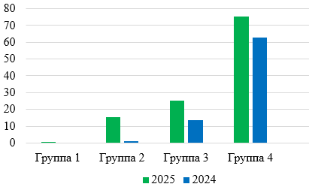
Рисунок 8. Диаграмма результатов выполнения качественных задач, %

Задания 22-23 повышенного уровня сложности представляют собой типовые расчётные задачи, поддающиеся алгоритмизации и являющиеся необходимым этапом, который нужно освоить, чтобы приступить к решению задач более высокого уровня сложности. Максимальный первичный балл за выполнение этих заданий – 2.
Для того, чтобы получить максимальный балл участник ЕГЭ должен представить полное правильное решение заданий 22-23, включающее в себя такие же элементы, как и в случае расчётных задач 24-26:
I) записаны положения теории и физические законы, закономерности, применение которых необходимо для решения задачи выбранным способом;
II) описаны все вновь вводимые в решении буквенные обозначения физических величин (за исключением обозначений констант, указанных в варианте КИМ, обозначений величин, используемых в условии задачи, и стандартных обозначений величин, используемых при написании физических законов);
III) проведены необходимые математические преобразования и расчёты, приводящие к правильному числовому ответ (допускается решение «по частям» с промежуточными вычислениями);
IV) представлен правильный ответ с указанием единиц измерения искомой величины.

Пример задания линии 22 (правильно выполнили 47,01 %)
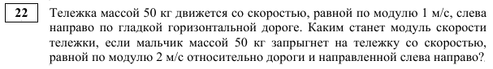
Правильный ответ: υ = 1,5 м/с.
Кол-во  баллов | Процент выполнения
X | 17,99
0 | 20,11
1 | 3,7
2 | 58,2

При решения задания 22 повышенного уровня сложности по механике только треть выпускников правильно записали и использовали закон сохранения импульса для неупругого столкновения. Средний процент выполнения данной стандартной задачи составил 47,01 % и намного превысил прошлогоднее значение (2024 – 33,86 %):
в группе не преодолевших МБ – 0,00 %;
в группе от минимального до 60 т. б. – 46,97 %;
в группе 61-80 т. б. – 80,32 %;
в группе 81-100 т. б. – 95,97 %.

Следует отметить, что по невнимательности или небрежности часть выпускников неправильно записывали закон сохранения импульса для неупругого столкновения – не учитывали первоначальное направление движения тел или, вообще, обходились без указанной физической формулы и сразу приступали к расчётам, что и приводило к потере баллов. Но в отличии от прошлого года порог выполнения 15 % по этому заданию преодолели участники групп 2, 3 и 4, также можно отметить значительное улучшение результативности для участников группы 2 по сравнению с прошлым годом (см. рис. 9).

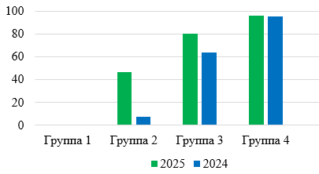
Рисунок 9. Диаграмма результатов выполнения расчётной задачи 22, %

При решении задания 23 по молекулярной физике повышенного уровня сложности более трети выпускников не смогли правильно применить основное уравнение МКТ идеального газа, формулу для средней кинетической энергии молекул, формула связи плотности и концентрации. Средний процент выполнения составил 12,16 % (2024 год – 24,67 %, задание по термодинамике):
в группе не преодолевших МБ – 0,00%;
в группе от минимального до 60 т. б. – 12,15 %;
в группе 61-80 т. б. – 32,17;
в группе 81-100 т. б. – 61,29 %.

Пример задания линии 23 (правильно выполнили 12,16%)
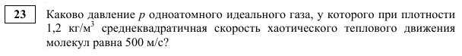
Правильный ответ: р = 1·10⁵ Па.
Кол-во  баллов | Процент выполнения
X | 46,56
0 | 37,57
1 | 8,47
2 | 7,41

Достаточно большая часть выпускников при наличии решения и правильного ответа, получали 0 баллов, так как, правильно записав основное уравнение МКТ идеального газа, сразу указывали формулу средней квадратической скорости поступательного движения молекул без её вывода из формулы для средней кинетической энергии молекул:
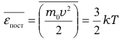
Для получения 1 балла необходимо, чтобы правильно были записаны все необходимые положения теории, физические законы или закономерности. Указанная причина, а также большое количество математических ошибок привели к понижению результативности выполнения задания 23 для всех групп, за исключением группы 2, участники которой в 5 раз улучшили свой результат по сравнению с прошлым годом (см. рис. 10).

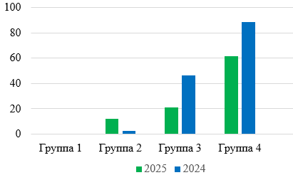

Рисунок 10. Диаграмма результатов выполнения расчётной задачи 23, %

Выполнение заданий высокого уровня сложности требует применения знаний сразу из двух-трех разделов физики. Это задания части 2 КИМ ЕГЭ, которые проверяют умение выпускника использовать законы и теории физики в измененной или новой ситуации (24-26).
Максимальный первичный балл за выполнение этих заданий – 3, за исключением задания 26 (4 балла).

Задание 24 по термодинамике имеет практически аналогичный прошлогоднему средний результат выполнения – 7,76 % (2024 год – 7,59 %):
в группе не преодолевших МБ – 0,00 %;
в группе от минимального до 60 т. б. – 0,76 %;
в группе 61-80 т. б. – 10,14 %;
в группе 81-100 т. б. – 70,97 %.

Пример задания линии 24 (правильно выполнили 7,76%)
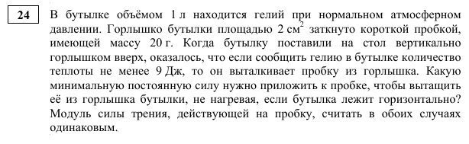
Правильный ответ: F = 1 Н.
Кол-во  баллов | Процент выполнения
X | 62,43
0 | 25,4
1 | 5,29
2 | 4,76
3 | 2,12

даже для участников экзамена из группы 4т задачи требовал от выпускниковтермодинамики, формулы для й энергииидеального одноатомного газа, второго закона Ньютона и формулы для связи модуля силы давления с давлением газа. К сожалению, часть школьниковвыпускников в своём решении ничего не написали о силе трения покоя, вероятно, прочитав в условии, что модуль с действующей на пробку, остаётся в обоих случаях овым. Эти ученики выпускники не учлиитывали, что при вытаскивании пробки прикладываемая извне минимальная сила согласно второму законуавновешилу трения, так как при горизонтальном расположении бутылки давление снаружи и внутри одинаково и равно атмосферному р₀:
Когда бутылка расположена вертикально в момент вылета сумма всех сил, действующих на пробку, согласно второму закону Ньютона, равна нулю и поэтому имеет место равенство сил:
где p – давление гелия внутри бутылки, m – масса пробки, S – площадь поверхности пробки.
Достаточно много было ошибок в необходимых математических преобразованиях и расчётах. Аналогичная ситуация прослеживается во всех расчётных задачах и с каждым годом количество аналогичных ошибок возрастает. Тем не менее, участники групп 2, 3 и 4 значительно улучшили свой результат по сравнению с прошлым годом (см. рис. 11).

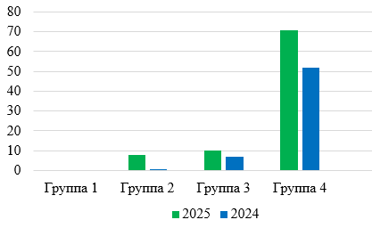

Рисунок11. Диаграмма результатов выполнения расчётной задачи 24, %

Задание 25 по электродинамике имеет гораздо более низкий средний процент выполнения, чем в прошлом году – 7,174% (2024 год – 21,30 %):
в группе не преодолевших МБ – 0,00 %;
в группе от минимального до 60 т. б. – 7,14 %;
в группе 61-80 т. б. – 9,61 %;
в группе 81-100 т. б. – 60,75 %.

Пример задания линии 25 (правильно выполнили 7,17%)

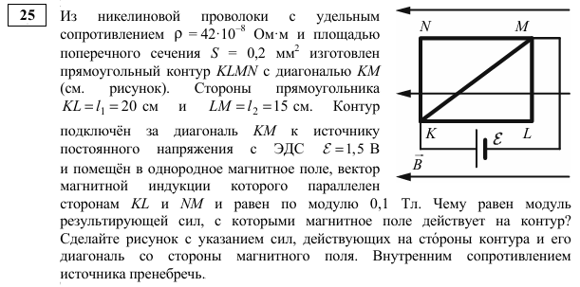
Правильный ответ: F ≈ 0,1 Н.
Кол-во  баллов | Процент выполнения
X | 61,9
0 | 23,28
1 | 10,05
2 | 3,17
3 | 1,59

Для успешного решения этой задачи необходимо было записать и применить принцип суперпозиции сил, закон Ома, формулы сопротивления проводника и модуля силы Ампера, а также правило левой руки для нахождения направления силы Ампера. Достаточно часто выпускники испытывали затруднения при определении сопротивления проводников KNM, KLM и KM или не учитывали, что согласно предложенной схеме электрической цепи указанные проводники соединены параллельно, следовательно, напряжение на них одинаково и равно ЭДС источника, поскольку внутренне сопротивление источника отсутствует.
Некоторые участники экзамена забывали указывать в решении, что по правилу левой руки на проводники KL и NM силы Ампера не действуют, так как эти стороны проводника параллельны вектору магнитной индукции. Часть выпускников при определении модуля силы Ампера, действующей на проводник КМ не могла найти значение синуса угла α – угла между направлением проводника и вектором магнитной индукции. Этот факт свидетельствует о дефиците необходимых знаний определений тригонометрических функций, который мешает правильно решать задачи по физике и данная ситуация, к сожалению, ухудшается с каждым годом.
Указанные причины ошибок привели к значительному понижению результативности выполнения задания 25 для участников групп 3 и 4, за исключением группы 2, участники которой в 7 раз улучшили свой результат по сравнению с прошлым годом (см. рис. 12).
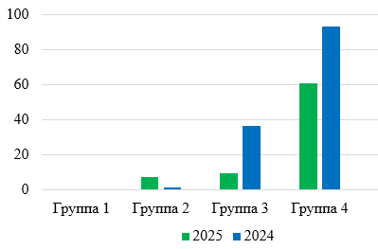

Рисунок 12. Диаграмма результатов выполнения расчётной задачи 25, %

Задание 26 по механике имеет смысл сравнивать по результативности выполнения с 2023 годом, когда предлагалось аналогичное задание по статике. В прошлом году в регионе предлагался сюжет по динамике, который обычно даёт больше правильных решений успешно рне. Средний процент выполнения задания 26 по критерию К1 составил 2,19 % (2024 год – 11,62 %; 2023 год – 5,22 %):
в группе не преодолевших МБ – 0,00 %;
в группе от минимального до 60 т. б. – 0,00 %;
в группе 61-80 т. б. – 1,6 %;
в группе 81-100 т. б. – 29,03 %.

Пример задания линии 26– К1 (правильно выполнили 2,19%)
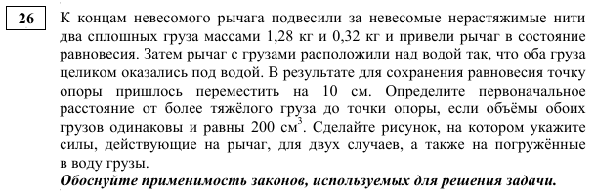
Правильный ответ: l₁ = 0,2 м.
Кол-во  баллов | Процент выполнения (К1) | Процент выполнения (К2)
X | 51,32 | 51,32
0 | 46,56 | 30,16
1 | 2,12 | 7,41
2 | – | 6,88
3 | – | 4,23

Чтобы получить 1 первичный балл согласно критерию К1 выпускники должны верно обосновать возможность использования законов (закономерностей) для решения расчётной задачи высокого уровня сложности. Только 2 % участников экзамена смогли правильно записать все необходимые обоснования, а именно:
Рассмотрим задачу в системе отсчёта, связанной с Землёй. Будем считать эту систему отсчёта инерциальной (ИСО).
Опишем рычаг моделью абсолютно твёрдого тела (форма и размеры тела неизменны, расстояние между любыми двумя точками тела остаётся неизменным).
Сумма приложенных к абсолютно твёрдому телу внешних сил равна нулю, так как тело не совершает поступательного движения.
Сумма моментов внешних сил относительно осей, проходящих через точки O₁ и O₂ перпендикулярно плоскости рисунка, равна нулю, так как тело не совершает вращательного движения.
Грузы на нитях могут двигаться поступательно, поэтому опишем грузы моделью материальной точки и используем второй закон Ньютона.
Нити невесомы, поэтому натяжение нити всюду одинаково.
Согласно третьему закону Ньютона силы, с которыми взаимодействуют грузы, нити и рычаг, равны по модулю и направлены в противоположные стороны.
Большая часть выпускников в своём решении не указывали третий закон Ньютона, а также часто забывали записывать, что нити невесомы, поэтому натяжение нити всюду одинаково, что и приводило к потере 1 балла. Диаграмма результатов выполнения расчётной задачи 26 по статике (К1) представлена на рисунке 13.

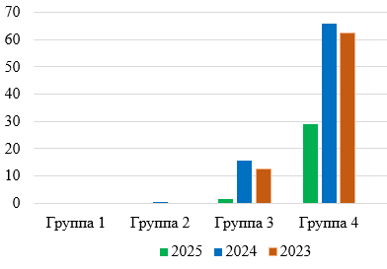
Рисунок 13. Диаграмма результатов выполнения расчётной задачи 26 по статике (К1), %

Согласно критерию К2 для правильного решения необходимы условия равновесия рычага (для двух случаев), второй закон Ньютона, формула для силы Архимеда. Эту часть задания выпускники выполнили лучше, чем в 2023 году: средний процент выполнения его выполнения по критерию К2 составил 10,952 % (2024 гд – 18,60 %; 2023 год – 8,07 %) (рис. 3.143.):
в группе не преодолевших МБ – 0,00 %;
в группе от минимального до 60 т. б. – 0,73 %;
в группе 61-80 т. б. – 17,70 %;
в группе 81-100 т. б. – 68,82 %.
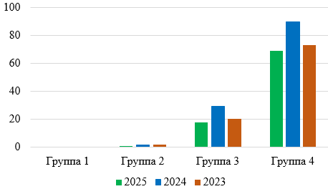
Рисунок 14. Диаграмма результатов выполнения расчётной задачи 26 (К2), %

Следует отметить, что достаточно часто в решении выпускников условия равновесия рычага в каждом из двух случаев встречалось без применения веса груза в воздухе и в воде:
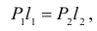
где Р₁ и Р₂ – вес каждого груза, l₁ и l₂ – плечи этих сил относительно указанных в обосновании осей.
В процессе проверки была выявлена ещё одна проблемная ситуация – неумение выпускников правильно выполнить рисунок, на котором указываются силы, действующие на рычаг, а также на погружённые в воду грузы. Большинство участников экзамена на своих рисунках не указывали силу натяжения нити, которую они должны были в своём решении найти двумя способами в каждом случае (N – в воздухе и N' – в воде): с помощью второго закона Ньютона (N = mg и N' = mg – F_{А}) и третьего закона Ньютона (N = Р и N' = Р').
Данная ситуация, вероятно, могла быть обусловлена тем, что при изучении статики в 10-м классе недостаточно подробно обсуждалась лабораторная работа за 7-й класс «Определение выталкивающей силы, действующей на тело, погруженное в жидкость». В этой работе значение выталкивающей силы (силы Архимеда F_{А}) определяется как раз через вес Р тела в воздухе и вес Р' тела в жидкости, что актуально для решения аналогичных задач.

3.1.3. Анализ метапредметных результатов обучения, повлиявших на выполнение заданий КИМ

В данном пункте рассматриваются метапредметные результаты освоения ФОП СОО, которые могли повлиять на выполнение заданий КИМ.

Для проведения анализа использовались перечень метапредметных результатов ФГОС, приведенный в таблице 1 Кодификатора ЕГЭ по физике, указание связей метапредметных и предметных результатов освоения основной образовательной программы из таблицы 2 Кодификатора ЕГЭ 2025 года.
Статистический анализ выполнения заданий экзаменационной работы по физике в 2025 году показал, что к числу успешно усвоенных элементов содержания» можно отнести все элементы содержания, которые проверялись заданиями части 1 КИМ ЕГЭ в 2025 году, кроме задания 14, как и в прошлом году.
В 2025 году выявлено одно задание повышенного уровня, которое имело процент выполнения ниже 15 в части 2 КИМ ЕГЭ и одно – высокого уровня сложности:

задание 23 по молекулярной физике повышенного уровня сложности (12,16 %);

задание 26 по механике высокого уровня сложности (критерий К1 – 2,19 %).
В таблице 2-24 показаны проверяемые требования к метапредметным результатам освоения основной образовательной программы, которые могли повлиять на выполнение заданий КИМ.
Таблица 2-24
Проверяемые требования к метапредметным результатам освоения основной образовательной программы, которые могли повлиять на выполнение заданий КИМ
Номер задания КИМ (вариант 328) | Уровень слож  ности задания | Универсальные действия, которые необходимо осуществить  при выполнении задания
Номер задания КИМ (вариант 328) | Уровень слож  ности задания | познавательные | регулятивные
14 | П* | Базовые логические действия:  - Устанавливать существенный признак или основания для сравнения, классификации и обобщения  - Выявлять закономерности и противоречия в рассматриваемых явлениях  - Самостоятельно формулировать и актуализировать проблему, рассматривать её всесторонне, о  пределять цели деятельности, задавать параметры и критерии их достижения  - Вносить коррективы в деятельность, оценивать соответствие результатов целям, оценивать риски последствий деятельности  - Развивать креативное мышление при решении жизненных проблем  Базовые исследовательские действия:  - Формирование научного типа мышления, владение научной терминологией, ключевыми понятиями и методами | Самоорганизация:  - Делать осознанный выбор, аргументировать его, брать ответственность за решение  Самоконтроль:  - Давать оценку новым ситуациям, вносить коррективы в деятельность, оценивать соответствие результатов целям
Задания, требующие развернутого ответа
23 | П | Базовые логические действия:  - Устанавливать существенный признак или основания для сравнения, классификации и обобщения  - Выявлять закономерности и противоречия в рассматриваемых явлениях  - Самостоятельно формулировать и актуализировать проблему, рассматривать её всесторонне; определять цели деятельности, задавать параметры и критерии их достижения  -Вносить коррективы в деятельность, оценивать соответствие результатов целям, оценивать риски последствий деятельности  - Развивать креативное мышление при решении жизненных проблем  Базовые исследовательские действия:  - Формирование научного типа мышления, владение научной терминологией, ключевыми понятиями и методами | Самоорганизация:  - Делать осознанный выбор, аргументировать его, брать ответственность за решение  Самоконтроль:  - Давать оценку новым ситуациям, вносить коррективы в деятельность, оценивать соответствие результатов целям
26 К1 | В* | Базовые логические действия:  - Устанавливать существенный признак или основания для сравнения, классификации и обобщения  - Выявлять закономерности и противоречия в рассматриваемых явлениях  - Самостоятельно формулировать и актуализировать проблему, рассматривать её всесторонне; определять цели деятельности, задавать параметры и критерии их достижения  -Вносить коррективы в деятельность, оценивать соответствие результатов целям, оценивать риски последствий деятельности  - Развивать креативное мышление при решении жизненных проблем  Базовые исследовательские действия:  - Формирование научного типа мышления, владение научной терминологией, ключевыми понятиями и методами | Самоорганизация:  - Делать осознанный выбор, аргументировать его, брать ответственность за решение  Самоконтроль:  - Давать оценку новым ситуациям, вносить коррективы в деятельность, оценивать соответствие результатов целям
* Уровни сложности: П – повышенный, В - высокий

Анализ таблицы 2-24 позволяет сделать вывод, что у обучающихся недостаточно сформированы базовые логические действия, такие как:
устанавливать существенный признак или основания для сравнения, классификации и обобщения;
выявлять закономерности и противоречия в рассматриваемых явлениях;
самостоятельно формулировать и актуализировать проблему, рассматривать её всесторонне; определять цели деятельности, задавать параметры и критерии их достижения;
вносить коррективы в деятельность, оценивать соответствие результатов целям, оценивать риски последствий деятельности;
развивать креативное мышление при решении жизненных проблем.
Недостаточно сформированы базовые исследовательские действия: формирование научного типа мышления, владение научной терминологией, ключевыми понятиями и методами.
Следствием этого являются следующие ошибки выпускников: при выполнении заданий: не соблюдается логический порядок действий; существенные признаки явлений и процессов, причинно-следственные связи устанавливаются неверно; делаются неверные выводы и др. Обучающиеся делают также ошибки при отборе информации при анализе графиков, диаграмм, таблиц, неверно используют данные в поисках верного ответа. Недостаточный уровень сформированности метапредметных умений особенно проявляется при выполнении заданий с развернутым ответом. Сравнительный анализ результатов выполнения различных заданий показывает, что наибольшие затруднения у выпускников вызывают задания, требующие интеграции знаний из разных разделов физики, анализа новой информации, проведения комплексного анализа с выделением существенных признаков объектов и явлений (задания 14, 23, 26 К1). Учащиеся либо в наибольшей степени не приступают к выполнению задания, либо переписывают его условие.
Влияет на качество ответов школьников и недостаточная сформированность универсальных регулятивных действий из блоков «самоорганизация» и «самоконтроль». Часто школьники невнимательны, путаются при определении минимальных и максимальных величин. Выпускники часто пропускают логически важные шаги, забывают анализировать ситуацию, описанную в условии задачи, допускают неточности и т.д. К написанию обоснования большинство выпускников подошли формально, просто заучив формулировки и записывая все подряд, путая причину и следствие. Эти действия школьников при решении заданий с развернутым ответом указывают на недостаточную сформированность метапредметных умений, которая и повлияла на успешность выполнения заданий КИМ ЕГЭ.

3.1.4. Выводы об итогах анализа выполнения заданий, групп заданий

Перечень элементов содержания / умений и видов деятельности, усвоение которых всеми школьниками региона в целом можно считать достаточным

По результатам выполнения групп заданий, проверяющих одну и ту же группу предметных результатов можно сделать вывод об успешном усвоении следующих умений и элементов содержания, которые проверялись заданиями части 1 и 2 КИМ ЕГЭ в 2025 году:
определять пройденный путь, проекцию скорости или проекцию ускорения по графику зависимости проекции скорости от времени;
вычислять значение физической величины с использованием изученных законов и формул в типовой учебной ситуации (коэффициент трения скольжения, жёсткость пружины по графику зависимости силы упругости от деформации, второй закон Ньютона, импульс тела, кинетическую энергию, период и частоту колебаний; зависимость средней кинетической энергии теплового движения молекул от температуры, работа газа, основное уравнение МКТ, уравнение состояния идеального газа, закон Дальтона, формула КПД тепловой машины; силу постоянного тока по графику зависимости заряда от времени, магнитный поток, закон отражения света; закон радиоактивного распада;
−интерпретировать графики, отражающие зависимость физических величин, характеризующих равномерное и равноускоренное движение тела, изменение макропараметров идеального газа, электромагнитные колебания в колебательном контур;
анализировать изменения характера физических величин для следующих процессов и явлений: движение тела по наклонной плоскости, изменение состояния идеального газа, электромагнитные колебания; фотоэффект;
устанавливать соответствие между физическими величинами, характеризующими электромагнитные колебания в колебательном контуре зависимость которых от времени эти графики могут изображать;
проводить комплексный анализ физических процессов: равноускоренное движение, представленное в виде графиков зависимости проекции скорости тела от времени; изменение состояния идеального газа;
воспроизводить основные теоретические сведения по всем разделам курса физики: определения понятий и физических величин, формулировки законов, зависимости физических величин, описание физических моделей, свойства процессов и явлений;
записывать показания измерительных приборов (динамометра, барометра, амперметра, вольтметра) с учётом погрешности измерений;
выбирать недостающее оборудование для проведение косвенных измерений и экспериментальную установку для проведения исследования.
уметь решать расчётные задачи повышенного уровня сложности (задание 22).

Перечень элементов содержания / умений и видов деятельности, усвоение которых всеми школьниками региона в целом, школьниками с разным уровнем подготовки нельзя считать достаточным

К числу недостаточно усвоенных умений и элементов содержания можно отнести элементы содержания, которые проверялись заданиями части 1 и 2 КИМ ЕГЭ в 2025 году:
проводить комплексный анализ физических процессов (электростатическое взаимодействие точечных зарядов) с помощью закона Кулона и принципа суперпозиции (задание 14);
−уметь решать расчётные задачи повышенного уровня сложности (задание 23);
уметь обосновывать выбор физической модели и физических законов для решения задачи по механике (задание 26 по критерию К1).

Выводы об изменении успешности выполнения заданий разных лет по одной теме / проверяемому умению, виду деятельности (если это возможно сделать)

На основании представленных данных можно сделать вывод о том, что в части 1 КИМ ЕГЭ улучшились результаты выполнения заданий по механике и электродинамике, по методам научного познания, и, главное, при выполнении заданий части 2 КИМ ЕГЭ с развёрнутым ответом (решение качественных задач).
По сравнению с прошлым годом произошло снижение результативности при выполнении заданий части 1 КИМ ЕГЭ по молекулярной физике и квантовой физике. По механике и электродинамике можно отметить позитивную динамику результатоволекулярной физике и термодинамике результативность практически осталась неизменной.
По сравнению с прошлым годом значительно увеличился результат выполнения зад

Выводы о связи динамики результатов проведения ЕГЭ с использованием рекомендаций для системы образования Алтайского края и системы мероприятий, включенных с статистико-аналитические отчеты о результатах ЕГЭ по учебному предмету в предыдущие 2-3 года

Рекомендовалось:
большое внимание уделить практической части школьного курса физики: обучение выпускников проведению наблюдений, опытов и измерений физических величин (результативность выполнения заданий 19-20 по методам научного познания улучшилась по сравнению с прошлым годом);
–использовать большее количество качественных задач, в которых проверяется понимание обучающимися сути различных явлений (результативность выполнения задания значительно 21 улучшилась по сравнению с прошлым годом);истико-аналитическом отчете 2024 года.
Методические рекомендации были представлены на таких мероприят
–анализ выступления председателя краевой предметной комиссии по теме «Анализ результатов проведения государственной итоговой аттестации учащихся в 2024 году» на межрегиональной научно-практической конференции профессиональных сообществ по вопросам модернизации технологий и содержания обучения в соответствии с федеральным государственным образовательным стандартом по (ноябрь 2024);
анализ демонстрационного варианта, кодификатора и спецификации ЕГЭ 2025 года, результатов оценочных процедур на мероприятиях отделения краевого УМО по физике;
«Единый методический день для учителей физики» по теме: «Особенности подготовки учащихся к ЕГЭ и ОГЭ» (АлтГУ, март 2025 года).

Качество выполнения заданий КИМ ЕГЭ и средний балл улучшилась по сравнению с прошлыми годами, следовательно, рекомендации можно считать результативными.

___________

Раздел 4. РЕКОМЕНДАЦИИ ДЛЯ СИСТЕМЫ ОБРАЗОВАНИЯ
АЛТАЙСКОГО КРАЯ

  - Рекомендации по совершенствованию организации и методики преподавания предмета в Алтайском крае на основе выявленных типичных затруднений и ошибок

    - По совершенствованию преподавания учебного предмета всем обучающимся

Учителям

Ознакомиться с демонстрационным вариантом, спецификацией и кодификатором КИМ ЕГЭ-2026 по физике. Сравнить с демоверсией, спецификацией и кодификатором 2025 г. Выявить общее, изучить изменения в документах, если они заявлены разработчиками.
Результаты ЕГЭ, проведенного в Алтайском крае в 2025 г., позволяют выявить элементы содержания, требующие более пристального внимания педагогов при реализации рабочих программ, а также слабо сформированные умения обучающихся (Таб. 2-25). При подготовке школьников к ЕГЭ следует учесть затруднения выпускников 2025 г.

Таблица 2-25
Затруднения обучающихся Алтайского края в части освоения предметного содержания и умений
(результаты ЕГЭ-2025)
№  задания КИМ ЕГЭ-2025 (вариант 319) | Проверяемые требования к предметным  результатам освоения основной  образовательной программы  среднего общего образования | Уровень сложности задания* | Средний процент выполнения задания | Причины допущенных ошибок | Рекомендации по устранению затруднений обучающихся
14 | Анализировать физические процессы (явления), используя основные положения и законы, изученные в курсе физики | П | 46,53 | Ошибки применения закона Кулона и принципа суперпозиции | Повторить закон Кулона и принцип суперпозиции
Задания с развернутым ответом
23 | Решать расчётные задачи с явно заданной физической моделью с использованием законов и формул из одного раздела курса физики (механика) | П | 12,16 | Ошибки в толковании условия задачи, затруднения в формулировке основных физических законов | Формировать у школьников базовые логические действия: Устанавливать существенный признак или основания для сравнения, классификации и обобщения.  Формировать у школьников базовые исследовательские действия: формирование научного типа мышления, владение научной терминологией, ключевыми понятиями и методами  Формировать умения работы с информацией: владеть навыками получения информации из источников разных типов, самостоятельно осуществлять поиск, анализ, систематизацию и интерпретацию информации различных видов и форм представления; создавать тексты в различных форматах с учётом назначения информации и целевой аудитории, выбирая оптимальную форму представления и визуализации  Формировать умения естественно-научной грамотности
26 К1 | Решать расчётные задачи с использованием законов и формул из одного-двух разделов курса физики (электродинамика) | В | 11,62 | Ошибки в обосновании законов механики
*- Уровни сложности: П – повышенный, В - высокий

Изучить «Методические рекомендации для учителей, подготовленные на основе анализа типичных ошибок участников ЕГЭ 2025 года», размещенные на сайте ФИПИ https://fipi.ru/ege/.
Изучить видеоконсультации разработчиков ЕГЭ https://fipi.ru/ege/videokonsultatsii-razrabotchikov-kim-yege.
Изучить статьи журнала «Педагогические измерения», посвященные подготовке школьников к ЕГЭ (https://fipi.ru/zhurnal-fipi).
Изучить «Методические рекомендации по использованию в учебном процессе банка заданий для оценки читательской грамотности обучающихся» с целью проработки затруднений обучающихся при решении заданий.
Подготовка к ЕГЭ не должна подменять систематическое изучение физики. Целенаправленную подготовку к ЕГЭ учителю следует планировать как обобщение и систематизацию физических знаний в рамках урочной деятельности в течение всего учебного года, а не как накопление умений при решении большого количества заданий из открытого банка ЕГЭ, которое актуализирует у школьников использование, в основном, каналов памяти, ассоциативных связей вместо активизации мыслительных процессов. В связи с этим учителю необходимо изучить подборки заданий, размещенных в открытых банках, а также печатных источниках (https://fipi.ru/ege/otkrytyy-bank-zadaniy-ege, https://fipi.ru/ege/otkrytyy-bank-zadaniy-ege/otkrytyye-varianty-kim-ege и др.).
В разделе «Поурочное планирование» рабочей программы сделать ссылки на задания ЕГЭ, которые возможно использовать на каждом конкретном уроке.
При проведении проверочных работ педагогу надо подбирать именно такие задания, которые по формулировкам отличались бы от заданий, решаемых в классе, но по способам решения являлись бы частными для рассматриваемых на уроке разнообразных классов задач. Только так учитель сможет обеспечить не механическое натаскивание на решение задач из открытого банка заданий ФИПИ, а получить объективную картину об уровне сформированности предметных грамотностей и метапредметных умений школьников.
Составить вместе со школьниками алгоритмы выполнения заданий разных типов. Требовать использования обучающимися этих алгоритмов при прорешивании заданий из открытых банков.
Формировать универсальные учебные действия обучающихся, необходимые для успешного выполнения заданий ЕГЭ (см. Кодификатор ЕГЭ 2026 г.).
Ознакомиться с инструкцией «Материалы для предметных комиссий» (https://fipi.ru/ege/dlya-predmetnyh-komissiy-subektov-rf#!/tab/173729394-3). На основании данной инструкции отработать со школьниками формы развернутых ответов, обратить внимание обучающихся на то, какие критерии учитывает эксперт при проверке заданий, требующих развернутого ответа. Предлагать обучающимся найти ошибки в работах одноклассников, оценить результаты выполнения заданий ЕГЭ (свои, одноклассников) по критериям.
При работе с заданиями практиковать деятельностный подход, развивать вопрошающую активность школьников, рефлексивное отношение к своей деятельности. Деятельность учителя должна быть направлена на достижение понимания школьниками фундаментальных физических идей и понятий, на формирование умений применять изученные понятия, результаты, методы для решения задач практического характера и задач из смежных дисциплин, то есть обучение должно представлять собой процесс усвоения понятий, как способов деятельности. При таком обучении учитель делает упор на познание отношений между фактами, установлении причинно-следственных связей и превращении выявленных отношений и связей в объект изучения-исследования. В обучении деятельностного формата новое знание появляется как ответ на проблему, задачу, для решения которой требуется преодоление возникшей трудности. В этом смысле новое знание возникает как функционирующее знание, оно неотделимо от действий, что создает условия для формирования у ребенка предметных компетенций и метапредметных умений.
Формировать умения читательской грамотности, необходимые при работе с текстами разных типов КИМ ЕГЭ.
Ориентировать обучающихся на использование ресурсов навигатора самостоятельной подготовки к ЕГЭ, размещенного на сайте ФИПИ: https://fipi.ru/navigator-podgotovki/navigator-ege .
Рекомендовать обучающимся просмотр материалов для подготовки к ЕГЭ на сайте АлтГУ «Открытый университет АлтГУ» (https://public.edu.asu.ru).
Организовать работу с психологом. Сформировать установку, что выбравшие сдавать ЕГЭ по физике должны быть готовы «на отлично» к каждому уроку.
Поддерживать связь с родителями, вместе решать проблемы, возникающие при подготовке.
В сентябре определить желающих сдавать экзамен, разделить школьников на группы (по уровню подготовки). Определить обучающихся для индивидуальных занятий. Не реже раза в месяц проводить тренировочные ЕГЭ с последующим разбором результатов. Рассмотреть правила работы с бланками ЕГЭ.
Для получения оперативной информации о том, насколько успешно идет процесс учения и обучения, определения ближайших шагов в направлении улучшения учебного процесса (не процесса преподавания) целесообразно использовать технологию формирующего оценивания (А.Б. Воронцов). Основная цель формирующего оценивания – передача механизмов оценивания в руки ученика для оперативного выявления им собственных дефицитов, проблем, затруднений, ошибок в использовании тех или иных предметных и метапредметных способов действий с целью внесения определенных корректив в деятельность учителя и учащегося и постановку новых задач. Для знакомства и осмысления технологии формирующего оценивания будут полезны материалы семинара «Проблемы оценивания в деятельностном подходе», выступление А.Б. Воронцова: https://clck.ru/339Ld3 (презентация).

Учителям физики, выпускники которых показывают стабильно низкие результаты ЕГЭ, рекомендуется принять участие в комплексе специально запланированных в крае мероприятий, инициированных КАУ ДПО «АИРО имени А.М. Топорова», кафедрой естественно-научного образования, отделением по ЕНД краевого УМО, с целью преодоления профессиональных дефицитов при подготовке обучающихся к ЕГЭ и, соответственно, с целью повышения качества образовательных результатов по физике.

КАУ ДПО «АИРО имени А.М. Топорова», иным организациям, реализующим программы профессионального развития учителей

На кафедре естественно-научного образования КАУ ДПО «АИРО имени А.М. Топорова» провести анализ результатов ЕГЭ-2025 по физике, типичных затруднений школьников в разрезе края, а также в разрезе ОО региона. На основе выявленных в ходе анализа ЕГЭ дефицитов школьников составить содержание методической работы с учителями физики на 2025-2026 учебный год, в том числе в рамках плана Краевого учебно-методического объединения.
Организовать обсуждение результатов ЕГЭ на краевой научно-практической конференции КУМО в рамках Дней образования на Алтае, а также в рамках вебинаров, дней открытых дверей на площадке АлтГУ.
Разработать региональный план по повышению качества образования, подготовке школьников к ЕГЭ по предмету.
Выявить профессиональные дефициты учителей физики в части подготовки школьников к ЕГЭ.
Обучить учителей, имеющих профессиональные дефициты, на курсах повышения квалификации «Методические аспекты обучения школьников выполнению трудных заданий ГИА по физике».
Сформировать индивидуальные образовательные маршруты для педагогов с использованием федеральной платформы «Цифровой кабинет методиста».
Организовать переподготовку педагогов по программе «Основы теории и методики преподавания физике в школе».
Организовать проведение практических занятий, открытых уроков, обучающих семинаров, стажировок по проблемам изучения сложных тем с участием наиболее опытных педагогов региона с целью распространения лучших практик преподавания физики в школе, выработки эффективных подходов к обучению, а также с целью подготовки школьников к ЕГЭ, включая работу не только со слабоуспевающими школьниками, но и с обучающимися, имеющими особый интерес к физике.
Организовать «горячую» линию по подготовке к ЕГЭ для учителей впервые начинающих подготовку школьников к экзамену.
Организовать наставничество на базе организаций, продемонстрировавших высокие результаты ЕГЭ, над учителями физики, чьи выпускники показали низкие образовательные результаты.
Проанализировать региональные, муниципальные, школьные ресурсы образовательных учреждений для построения профессиональных треков развития учителей, обучающиеся которых показали низкие результаты ЕГЭ по физике.
Реализовать сотрудничество в части подготовки к ЕГЭ между ведущими ВУЗами региона.
Систематически и своевременно информировать учителей физики края о методических рекомендациях, пособиях, направленных на повышение качества образования по предмету «Физика» в регионе и разработанных кафедрой ЕНО КАУ ДПО «АИРО имени А.М. Топорова».

    - По организации дифференцированного обучения школьников с разными уровнями предметной подготовки

Учителям

Исходя из обнаруженных на основе анализа результатов ЕГЭ-2025 проблем в подготовке выпускников в условиях дифференцирования работы с разными группами школьников рекомендуется:
Для группы 1 (низкий уровень подготовки по физике) в учебном процессе необходимо акцентировать внимание на усвоении элементов содержания, которые проверяются в КИМ заданиями базового уровня сложности (табл. 2-13). Как показал статистический и содержательный анализ выполнения таких заданий, здесь необходимо не только рассматривать применение законов и формул при решении простых задач, но и предлагать задания, требующие анализа процессов и явлений согласно сюжету задачи.
Для группы 2 (средний уровень подготовки по физике) в учебном процессе необходима не только систематизация и обобщение знаний в конце каждой темы и разделов, но и работа с текстами заданий с развёрнутым ответом. Эти выпускники, в основном, могут успешно выполнять задания части 1 КИМ ЕГЭ, но испытывают значительные затруднения при решении заданий части 2 или, вообще, не приступают к их решению. Сами выпускники объясняют это обстоятельство тем, что не понимают условия таких заданий. По этой причине необходима работа с самой многочисленной группой выпускников по формированию читательской грамотности. Приведём примеры преобразования информации обучающимися при чтении условия заданий:
Шероховатая поверхность, шероховатые рельсы − существует сила трения, и её надо учесть.
Гладкая поверхность − сила трения настолько мала, что ею можно пренебречь, т.е. сила трения равна нулю.
Небольшое тело (маленький грузик) − материальная точка, размерами тела в данных условиях можно пренебречь, следовательно, нет сил сопротивления.
Массивное тело − масса значительна.
Легкая пружина − пружина с нулевой массой, невесомое тело.
Пластилиновый шар, двигаясь по гладкой горизонтальной плоскости, столкнулся с покоящимся металлическим шаром и прилип к нему − абсолютно неупругий удар, импульс системы тел сохранился, но механическая энергия систему нет (часть механической энергии преобразовалась в тепло или другие типы энергии).
Равномерно перемещают по горизонтальной поверхности, прикладывая к нему постоянную силу − по второму закону Ньютона равнодействующая сила равна нулю.
Через маленькое отверстие в стенке сосуда газ очень медленно выпускают наружу − температура в сосуде не меняется.
В калориметре − нет теплообмена с окружающей средой.
Однородный стержень − сделан из одного материала, везде одинаковая плотность, центр массы в геометрическом центре стержня.
Малые колебания математического маятника − угол отклонения настолько мал, что sinα ≈ α (в рад).
Шелковая нить − непроводящая нить, диэлектрик.
Точечный источник света − материальная точка, размерами можно пренебречь и др.
Для групп 3-4 (обучающиеся с повышенным и высоким уровнями подготовки по физике) рекомендуется обсуждение особенностей выполнения заданий с развёрнутым ответом. Необходимо отработка форм развёрнутых ответов, акцентирование внимания обучающихся на то, какие критерии учитывает эксперт при проверке заданий, требующих развёрнутого ответа. Будет эффективным задание обучающимся найти ошибки в работах одноклассников и оценить результаты выполнения заданий ЕГЭ по критериям, указанным в Демоверсии КИМ ЕГЭ 2025 года.

Администрациям образовательных организаций

Содействовать, включая административный ресурс, реализации дифференцированного обучения в школьной практике для обеспечения подготовки по физике и удовлетворения потребностей каждого, проявляющего особый интерес и способности к физике.
Способствовать и вести учет включения учителей образовательной организации в работу краевых методических мероприятий, запланированных КАУ ДПО «АИРО имени А.М. Топорова» на 2025-2026 у.г.
Обеспечить закрепление наставников за учителями, обучающиеся которых показали низкие результаты ЕГЭ 2025 по физике.
Находить пути решения кадрового вопроса учителей, способствующих не перегрузке педагогов, не профессиональному их выгоранию, а возможности профессионального самосовершенствования и, в итоге, повышению качества обучения физики школьников.

КАУ ДПО «АИРО имени А.М. Топорова», иным организациям, реализующим программы профессионального развития учителей

Предусмотреть рассмотрение вопроса о дифференцированном подходе в обучении в рамках курсов повышения квалификации.
Провести вебинар, посвященный дифференцированному подходу в обучении.

  - Рекомендуемые темы для обсуждения / обмена опытом на методических объединениях учителей-предметников, в том числе по трансляции эффективных педагогических практик ОО с наиболее высокими результатами

Возможные темы для обсуждения на методических объединениях в 2025-2026 у.г.:
Особенности преподавания учебного предмета «Физика» в 2025-2026 у.г. в условиях реализации требований преемственности обновленных ФГОС ООО, ФГОС СОО.
Анализ результатов ЕГЭ-2025 по физике и разработка методических рекомендаций по повышению качества образования в Алтайском крае.
Спецификация, кодификатор и демонстрационные версии КИМ 2026 г.
Анализ метапредметных результатов обучения, повлиявших на выполнение заданий КИМ.
Формирование метапредметных универсальных учебных действий средствами предмета физика.
Методы и формы организации практических занятий на предмете «Физика».

  - Рекомендуемые направления повышения квалификации работников образования

Возможные направления повышения квалификации представлены в таблице 2-26.
Таблица 2-26
Возможные направления повышения квалификации
Дата  (месяц) | Мероприятие | Категория участников
август  2025 г. | Установочный организационно-методический семинар Краевого УМО (КАУ ДПО «АИРО имени А.М. Топорова») | учителя физики
сентябрь 2025 | Размещение на сайте АИРО аналитического отчета по результатам ЕГЭ-2024 с методическими комментариями (КАУ ДПО «АИРО имени А.М. Топорова») | учителя физики
ноябрь 2025 | Анализ результатов ЕГЭ-2024 по физике. Конференция КУМО в рамках научно-практической конференции краевых профессиональных сообществ и форума «Дни образования на Алтае» (КАУ ДПО «АИРО имени А.М. Топорова») | учителя физики, руководители ММО учителей физики
март 2026 | «День открытых дверей» на базе АлтГУ (АлтГУ) | учителя физики
март 2026 | Подготовка экспертов краевой предметной комиссии ГИА для проверки заданий с развернутым ответом по физике (АлтГУ совместно с КАУ ДПО «АИРО имени А.М. Топорова») | учителя физики
в течение учебного года | Обновление содержания странички «Подготовка к ГИА» раздела сайта АИРО «Отделение по физике» (КАУ ДПО «АИРО имени А.М. Топорова») | учителя физики
в течение учебного года | Организация индивидуальных консультаций для учителей физики, испытывающих затруднения при подготовке обучающихся к ЕГЭ (КАУ ДПО «АИРО имени А.М. Топорова») | учителя физики

Рекомендации по другим направлениям

Необходимо продолжить взаимодействие КАУ ДПО «АИРО имени А.М. Топорова», АлтГУ, других ВУЗов края, организаций, входящих в инфраструктуру национального проекта «Образование», региональных инновационных площадок края с муниципальными методическими службами и образовательными организациями региона по решению следующих задач:

своевременное информирование учителей физики региона о современных нормативных и методических документах, определяющих цели и содержание школьного образования по предмету «Физика»;

проектирование уроков физики и занятий по внеурочной деятельности с учетом требований ФГОС;

осуществление диагностики профессиональных компетенций учителей физики, планирование и реализация мер по устранению профессиональных дефицитов педагогов.

СОСТАВИТЕЛИ ОТЧЕТА ПО УЧЕБНОМУ ПРЕДМЕТУ:
Ответственный специалист, выполнявший анализ результатов ЕГЭ по учебному предмету
Фамилия, имя, отчество | Место работы, должность, ученая степень, ученое звание, принадлежность специалиста (к региональным организациям развития образования, к региональным организациям повышения квалификации работников образования, к региональной ПК по учебному предмету, пр.)
Шимко  Елена Анатольевна | ФГБОУ ВО «Алтайский государственный университет», доцент кафедры общей и экспериментальной физики, кандидат педагогических наук, ученое звание - доцент по кафедре физики и методики обучения физике, председатель предметной комиссии по физике в Алтайском крае
Утемесов  Равиль Муратович | ФГБОУ ВО «Алтайский государственный университет», доцент кафедры общей и экспериментальной физики, кандидат технических наук, заместитель председателя предметной комиссии по физике

Специалисты, привлекаемые к анализу результатов ЕГЭ по учебному предмету
Фамилия, имя, отчество |  | Место работы, должность, ученая степень, ученое звание, принадлежность специалиста (к региональным организациям развития образования, к региональным организациям повышения квалификации работников образования, к региональной ПК по учебному предмету, пр.)
Ликарь  Наталия Александровна |  | МАОУ «СОШ № 137» г. Барнаула, учитель физики; КАУ ДПО «АИРО имени А.М. Топорова», методист кафедры естественно-научного образования; руководитель отделения по физике краевого учебно-методического объединения
 | Чеверда  Ирина Викторовна |  | КАУ ДПО «АИРО имени А.М. Топорова», заместитель директора по учебно-методической работе

Ответственный специалист в Алтайском крае по вопросам организации проведения анализа результатов ЕГЭ по учебным предметам
Фамилия, имя, отчество | Место работы, должность, ученая степень, ученое звание
Чибрякова  Татьяна Евгеньевна | Министерство образования и науки Алтайского края, консультант отдела организации общего образования и оценочных процедур

Специалисты, привлекаемые к анализу результатов ЕГЭ по учебному предмету

